Коминтерн: авангард человечества
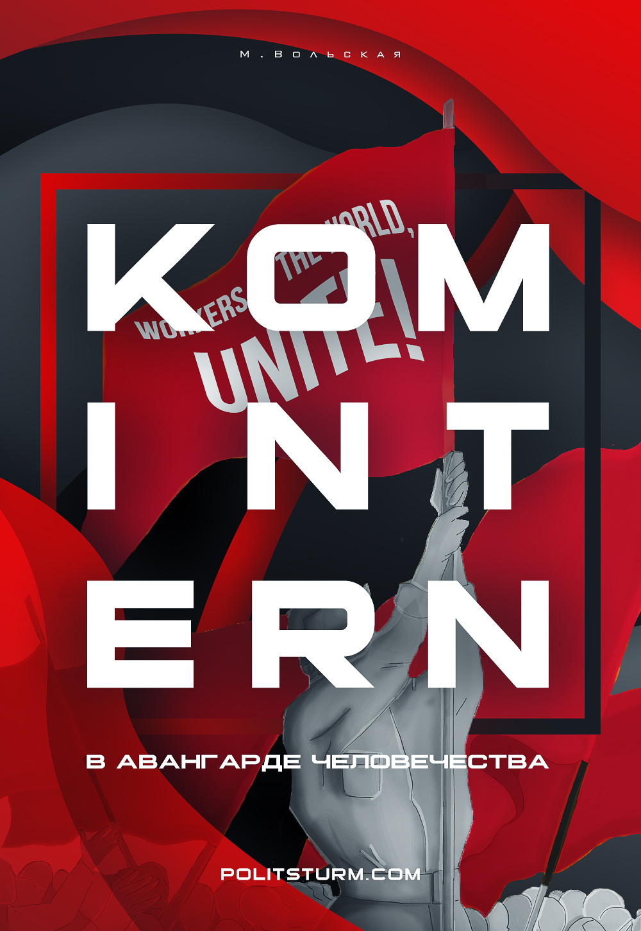

Оригинальная статья
2020-11-07
112 мин. на чтение

На волне революционного подъема, последовавшего за пожаром Первой мировой войны, возникла одна из самых таинственных и забытых сейчас организаций, которая провозглашала своей целью ни много ни мало, — а полное переустройство мира и победу рабочего класса. Речь идет о III Коммунистическом Интернационале или сокращенно — Коминтерне.
И хотя Коминтерн был создан более столетие назад, его структура и история изучены поверхностно даже среди коммунистического движения. Опираясь на ставшие доступными материалы, мы постараемся разобраться в разнонаправленных тенденциях развития Интернационала и осветить практику борьбы против капитала в международном масштабе.

ПРЕДПОСЫЛКИ: КРАХ II ИНТЕРНАЦИОНАЛА И ЦИММЕРВАЛЬДСКАЯ КОНФЕРЕНЦИЯ
Начавшаяся в августе 1914 война подтвердила представления, сложившиеся в среде международной социал-демократии. Вместе с Первой Мировой империалистической войной закономерно началось стремительное обрушение Социалистического Интернационала, сопровождавшееся отречением множества социал-демократических партий от интернационалистической солидарности в пользу идей национализма и шовинизма; они выступали под патриотическими лозунгами и желали «гражданского мира» со своей буржуазией.
В ответ на это В.И. Ленин опубликовал написанный в Швейцарии манифест ЦК РСДРП «Война и российская социал-демократия», в котором критиковал идейный крах II Интернационала и призывал к созданию истинно пролетарского Интернационала, очищенного от соглашателей.
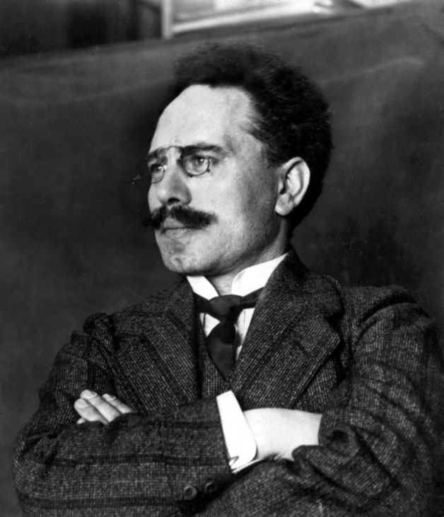
Карл Либкнехт
2 декабря 1914 года Карл Либкнехт публично заявил протест начавшейся войне. Он осудил измену вождей Интернационала вместе с Розой Люксембург и Францем Мерингом в своём письме в английскую газету “Labor Leader”. Летом 1915 года немецкие левые ознаменовали создание одноимённой группы выпуском журнала «Die Internationale».
Осенью на международной конференции левых в Циммервальде Либкнехт призывал к интернациональной солидарности против «классовой гармонии», к интернациональной классовой борьбе за мир, за социалистическую революцию.
Однако состав конференции был неоднороден: наряду с революционными социалистами присутствовали колеблющиеся, пацифистски настроенные элементы вроде немецкого «независимца» Ледебура; из 25 делегатов от 11 стран лишь 7 человек (включая русских большевиков) составили левое крыло.
Циммервальдская левая предложила ясную резолюцию. В ней предъявлялись конкретные требования к социалистическим партиям: выступать против военных кредитов, разъяснять грабительский и антисоциальный характер войны с трибуны и страниц прессы, организовывать уличные демонстрации и т.д.
Эта резолюция была отклонена, и конференция приняла манифест, в котором мировой пролетариат призывался начать борьбу за мир без аннексий и контрибуций на началах самоопределения народов.
Тем не менее, главное значение Циммервальдской конференции заключалось в создании Циммервальдской левой, которая стала ядром для будущего Коминтерна и положила начало международному сотрудничеству коммунистов.
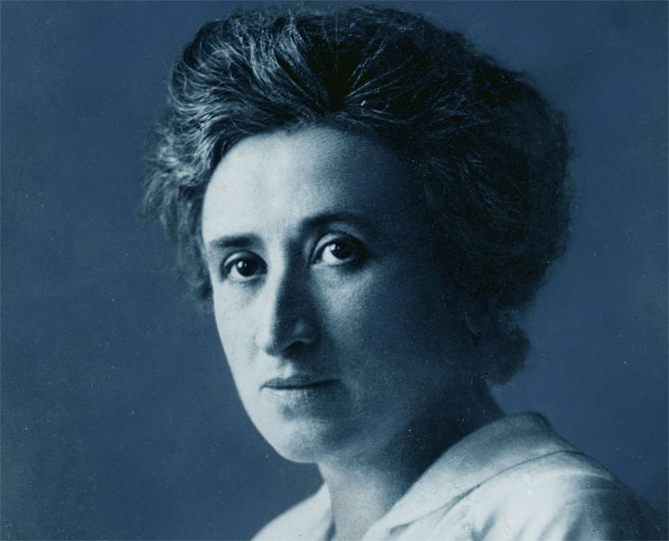
Роза Люксембург
1 января 1916 года немецкая группа «Интернационала» решила выпускать нелегальные «Письма Спартака», а Роза Люксембург написала тезисы о задачах интернационального социализма. В них впервые чётко был выражен принцип Интернационала как действенного центра классовой организации международного пролетариата: пролетарии должны были обрести в Интернационале то отечество, которое они обязаны защищать прежде всего.
В апреле 1916 года состоялась вторая международная конференция циммервальдцев в Кинтале. К этому моменту влияние Циммервальдской левой значительно возросло. На Кинтальском совещании обсуждалась необходимость раскола с партиями II Интернационала и создания нового Интернационала. Очевидно, большинство первой Циммервальдской конференции об этом не хотело и слышать. Между тем революция неумолимо ускоряла свой темп.
Третья конференция, состоявшаяся в Стокгольме в августе 1917 г., приняла воззвание к международному пролетариату о необходимости объявить одновременную всеобщую забастовку. На конференции произошла полемика между социал-пацифистами и большевиками.
Не мудрено, что Октябрьская революция поставила революционных социалистов, и центристов по разные стороны: искусственное объединение распалось. Центристы направились по пути воссоздания II Интернационала, и эта скользкая дорога привела их прямиком к правым социалистам. Левые же продолжали развивать дело создания III Интернационала.
По возвращении из эмиграции в Россию Ленин неоднократно формулировал задачу: вместе с революционерами-интернационалистами основать Третий Интернационал, назвав его Коммунистическим Интернационалом.
В ноябре 1918 произошли долгожданные революции в Германии и Австро-Венгрии. Однако оказавшиеся у власти социал-демократы отреклись от курса на социализм и солидарность с Советской Россией. Революция в Германии подтвердила важность консолидации революционных групп разных стран.
Она окончилась кровавым подавлением силами реакции, потому что молодая коммунистическая партия, образованная из «Союза Спартака», имела в начале революции небольшое влияние на массы, заражённые социал-демократическими реформистскими настроениями, и объединяла под своим началом только революционный авангард.
Образованная в конце 1918 года компартия Австрии также была малочисленна и слаба, следовательно, австрийское революционное движение развивалось и того медленнее. В Венгрии же, наоборот, влияние коммунистов возрастало.

ПОДГОТОВКА К СОЗЫВУ I КОНГРЕССА КОММУНИСТИЧЕСКОГО ИНТЕРНАЦИОНАЛА
Процесс размежевания неизменно сопровождал подъём революционного движения. В своей работе «Пролетарская революция и ренегат Каутский», указывая на сформировавшиеся предпосылки для основания нового Интернационала, Ленин писал:
«Большевизм добил старый, гнилой Интернационал Шейдеманов и Каутских, Реноделей и Лонге, Хендерсонов и Макдональдов, которые будут теперь путаться в ногах друг у друга, мечтая о «единстве» и воскрешая труп.
Большевизм создал идейные и тактические основы III Интернационала, действительно пролетарского и коммунистического, учитывающего и завоевания мирной эпохи, и опыт начавшейся эпохи революции» [1]
24 января 1919 г. ЦК РКП(б) совместно с бюро иностранных коммунистических групп выпустил воззвание, в котором объявлялось о необходимости созыва 1-го Конгресса Коммунистического Интернационала. В 12-ти пунктах были изложены программа и тактика движения. Также воззвание различало три группы среди социалистов: патриоты, колеблющийся центр и левые элементы. 39 партий и организаций, приглашенных на Учредительный конгресс, были перечислены в воззвании.
На следующий день под руководством Ленина по инициативе ЦК РКП(б) состоялось совещание, в котором участвовали представители заграничных секций польской, венгерской, немецкой и австрийской компартий, русского бюро латышской компартии, Социалистической рабочей партии Америки, ЦК финской компартии, Балканской федерации революционных социал-демократов.
«Гигантски быстрый ход мировой революции, – гласило совместное сообщение, – ставящей всё новые и новые проблемы, опасность удушения этой революции со стороны союза капиталистических государств, которые организуются против революции под лицемерным знаменем «Союза народов»; попытки со стороны социал-предательских партий столковаться и, дав «амнистию» друг другу, помочь своим правительствам своей буржуазии и ещё раз обмануть рабочий класс; наконец, накопившийся огромный революционный опыт и интернационализация всего хода революции – заставляют нас взять на себя инициативу постановки в порядок дня обсуждения вопроса о созыве международного конгресса революционных пролетарских партий».
Совещание признало, что прежде всего немецкий “Союз Спартака” и компартии других стран обязаны стать основой Коминтерна, что грядущий «съезд должен принять наименование I съезда Коммунистического Интернационала, причем отдельные партии станут его секциями», что «теоретически уже Маркс и Энгельс считали название «социал-демократия» неправильным» и что «позорный крах социал-демократического Интернационала» требует отмежевания и здесь». [2]
В ноябре-декабре 1918 года, пока шла подготовка к созыву 1-го Конгресса Коминтерна, центристы предприняли попытки ускорить созыв международной социалистической конференции. Таким образом, состоявшаяся Берне в феврале 1919 г. Международная социалистическая конференция ставила цель спасти капитализм от гибели, связать растущее революционное движение масс, оказать на них влияние и удержать эти массы под своим руководством, после чего – парализовать все начинания в деле организации нового революционного Интернационала.
Эта конференция была, согласно меткому определению Ленина, «попыткой гальванизировать труп II Интернационала». Коммунистические партии, а также итальянская, швейцарская, болгарская, сербская и румынская социал-демократические партии, финские, шведские и норвежские левые социалистические партии и группы, польская и латвийская социал-демократические партии, международные социалистические организации молодежи и женщин отказались от участия в Бернской конференции.
Осуждая Бернскую конференцию, секретарь Итальянской социалистической партии Лаццари писал:
“Социалистическая партия Италии не может принимать участия в собраниях таких партий или групп, которые соединили свое дело с делом своих буржуазных правительств, а в особенности таких, на совести которых лежит двойное убийство – Карла Либкнехта и Розы Люксембург…”

УЧРЕДИТЕЛЬНЫЙ КОНГРЕСС КОММУНИСТИЧЕСКОГО ИНТЕРНАЦИОНАЛА
К моменту созыва I конгресса Коммунистического Интернационала Советская Россия проводила социалистические преобразования страны в невероятно тяжёлых условиях – пролетарская диктатура закалялась в жестокой борьбе в тылу и на фронте.
Большинство молодых компартий других стран, как было сказано раннее, ещё малочисленны, неопытны и непоследовательны. Более того, им постоянно приходилось бороться с социал-демократами, за которыми стоял весь буржуазный аппарат.
Первый Международный Коммунистический Съезд открылся 2 марта 1919 г. в Москве. На него прибыли 52 делегата от 30 стран Европы, Америки и Азии, 34 из них были с решающим голосом, а 18 – с совещательным. Делегаты добирались в тяжёлых условиях: продолжавшаяся блокада Советской России, стальное кольцо фронтов, разрушенное железнодорожное сообщение заставляли большинство делегатов пробыть в дороге по несколько недель. Многие делегаты запоздали, а представители некоторых организаций прибыли в Москву уже по окончании Съезда.
Открывая I конгресс Коминтерна, В.И. Ленин отметил в своей вступительной речи, что «ход событий после войны неизбежно способствует империалистической революционному движению пролетариата, что международная мировая революция начинается и усиливается во всех странах», что «народ сознает величие и значение разыгрывающейся в настоящее время борьбы», что «необходимо только найти ту практическую форму, которая даст возможность пролетариату осуществить своё господство», что «такой формой является советская система с диктатурой пролетариата». [3]
Повестка съезда:
- Конституирование III Интернационала;
- Доклады;
- Платформа международной коммунистической конференции;
- Буржуазная демократия и пролетарская диктатура;
- Бернская конференция и отношение к социалистическим партиям;
- Международное положение и политика Антанты;
- Манифест;
- Белый террор;
- Выборы бюро и различные организационные вопросы.
Однако съезд объявил себя Учредительным Конгрессом лишь 4 марта. Некоторые делегаты высказывались против немедленного основания Коминтерна ввиду малочисленности делегатов, нерешительности некоторых коммунистических организаций, недавно лишь отколовшихся от центра, свежих ран от недавних поражений.
Германский делегат Альберт мотивировал необходимость отсрочки основания Коминтерна тем, что коммунистическое движение во всем мире ещё слабо, массы идут за реформистами и «центром» и не понимают необходимости основания 3-го Интернационала. Но подавляющее большинство высказалось за своевременность основания Интернационала.
Выступавшие отмечали опасность для революционного движения со стороны возрождённого в Берне 2-го Интернационала, тем более, что Советской России, цитадели коммунистической революции, угрожает разгром со стороны западного империализма. Съезд при одном воздержавшемся (Альберт) постановил «конституироваться как 3-й Интернационал и принять наименование Коммунистического». В президиум Конгресса вошли Ленин, Альберт и Платтен.
Прежде всего нужно было провозгласить главные цели коммунистического движения. Бухарин в своем докладе проанализировал базу, на которой должна быть построена вся деятельность новой организации. Платформа Коминтерна должна быть значимой для стран, находящихся на различных ступенях экономического и политического развития, а также заключать в себе российский опыт.
В противоположность старым программам новая обязана дать характеристику современной эпохе с точки зрения крушения капитализма и империализма. Согласно этому докладу, конечной целью коммунистической революции является экономический переворот, тогда как правые социалисты и «центр» считают несвоевременной политическую и экономическую революцию пролетариата ввиду упадка производительных сил.
Некоторые делегаты возражали по ряду пунктов резолюции. Прения, в частности, вызывал вопрос о роли профсоюзов в революции. Резолюция совершенно обходила вопрос о старых профессиональных организациях.
Американский делегат Рейнштейн говорил:
«Третий Интернационал должен подчеркнуть необходимость революционизирования профессионального движения и его преобразования. Наш (т. е. американский) опыт позволяет сказать, что в руках таких лидеров профсоюзов, как Гомперс в Америке, Карл Легип в Германии, Гендерсон в Англии, действительно, находятся ключи всего положения, и они могут оказать решающее влияние. Надо освободить профессиональное движение от рокового влияния этих прислужников капитала… Эта задача не из легких, но мы считаем такую работу необходимой».
Резолюция о платформе Коминтерна была принята единогласно при одном воздержавшемся (Штанге).
Следующим вопросом I конгресса был доклад Ленина. Ленин, противопоставляя буржуазной демократии диктатуру пролетариата, подверг критике взгляды центристов и Каутского на государство как на форму «надклассовой» организации, а также жёстко выступил против фетишизации буржуазного парламентаризма. Признавая преимущества буржуазной демократии по сравнению с абсолютистским строем, он высказывался также против бойкотизма и антипарламентаризма.
I конгресс жёстко осудил Бернскую конференцию социалистов и отметил крушение II Интернационала. Были зафиксированы три течения, образовавшихся в мировом рабочем движении, – социал-шовинизма, центризма и коммунизма. Заклеймив социал-шовинистов, конгресс указал на необходимость отколоть от центризма особенно революционные элементы путем безжалостной критики и изобличения центристских вождей.
Согласно резолюции, Бернская международная социалистическая конференция стала настоящим орудием в руках империалистов, как из-за её позиции по проблеме определения виновников Первой мировой империалистической войны, по вопросу колониализма, так и по вопросам о Лиге Наций.
Особенно показательным примером прислужничества всех, имеющих отношение к Бернской конференции, было сотрудничество с Парижской конференцией империалистов в попытке осудить большевиков и, следовательно, политически оправдать вторжения империалистических правительств в «русские дела».
Одна из резолюций указывала на грубое подавление прав наций на самоопределение, на разжигание этнических противоречий, на разгул реакции в буржуазных странах. Отмечалось и появление новых международных противоречий в результате войны не только между победителями и побежденными, но и между самими странами-победительницами.
Конгресс уточнил, что «в отношении к Советской России всего ярче выступает хищнический, человеконенавистнический и реакционный характер союзного империализма», обличая действия Антанты.
Конгресс разоблачил в резолюции о белом терроре политику жестокого насилия и грабежа масс и осудил убийц.f
На I конгрессе Коминтерна был принят его манифест. В нём говорилось, что новый Интернационал является прямым продолжателем борьбы целых поколений – от Бабёфа до убитых Розы Люксембург и Карла Либкнехта, что Коминтерн является организацией всеобщего действия, какой не был II Интернационал.
В обращении «К рабочим всех стран» была дана конкретная программа требований для борьбы против интервенции, направленной на уничтожение Советской России. В числе выдвинутых конгрессом требований были: неучастие Антанты во внутренних делах Советской России, немедленный вывод всех войск Антанты, действовавших внутри границ республики, отказ от прямой и скрытой интервенции, аннулирование договоров и с “белыми” контрреволюционерами, а также возобновление дипломатических отношений и отказ от экономической блокады.
Кроме того, на Конгрессе была принята резолюция тов. Коллонтай, которая призывала компартии «выступить со всей силой и энергией для привлечения пролетарских женщин к партии и использовать все средства для воспитания работниц в духе новых общественных форм и коммунистической этики в социальной и семейной жизни».
Организационные принципы, на которых основывался Коммунистический Интернационал, находились в резком противоречии с организационными принципами II Интернационала.
Каждая партия, примыкавшая ко II Интернационалу, имела неограниченную автономию и считала решения конгрессов II Интернационала необязательными к исполнению, поэтому постоянный исполнительный орган II Интернационала, преобразованный затем в Международное Социалистическое Бюро (МСБ), не играл никакой руководящей роли, а выполнял функцию «почтового ящика» между международными конгрессами.
Следовательно, II Интернационал был только объединением партий, не связанных единой программой. Демократический централизм, который служил руководством деятельности I Интернационала под руководством Маркса, был чужд оппортунистическим руководителям II Интернационала.
С самого начала своего существования Коммунистический Интернационал и его Исполнительный Комитет рассматривали себя как единую международную коммунистическую партию, построенную на основе принципов демократического централизма, как руководящий орган революционного пролетариата по всему миру и боевой штаб мировой пролетарской революции.
В промежутке между конгрессами руководство Коминтерна осуществлялось Исполкомом, в который должны были входить «по одному представителю от коммунистических партий самых значительных стран». Исполнительный Комитет должен был выделить из своего состава бюро из 5 лиц [4].
В состав первого Исполнительного Комитета конгрессом были выделены представители Швейцарии, Германии, немецкой Австрии, Венгрии, России, Балканской федерации, Скандинавии. Конгресс предусмотрел пополнение состава Исполнительного Комитета за счёт представителей тех партий, которые решат вступить в Коминтерн до II конгресса.
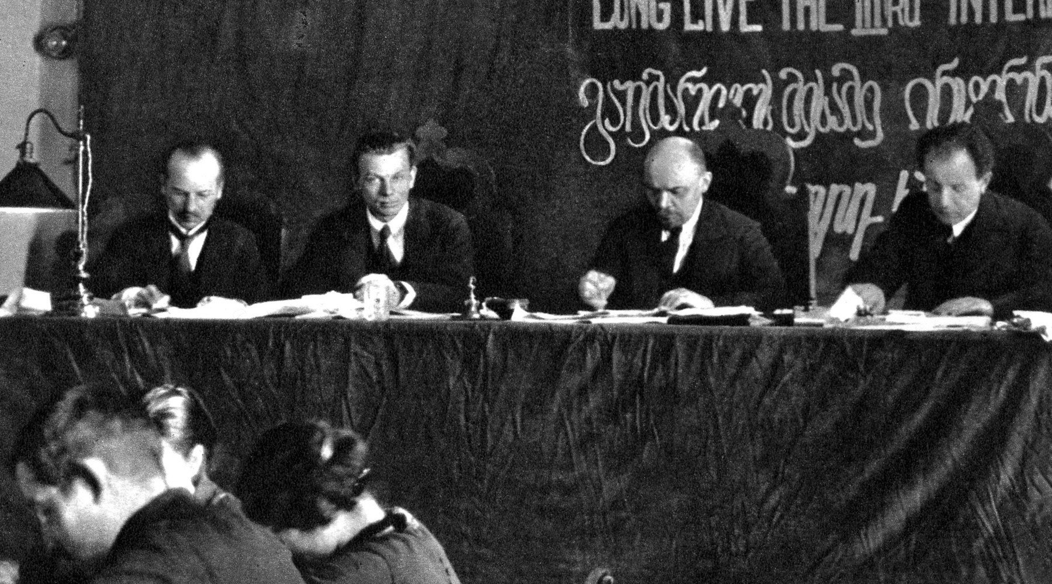
Ленин в президиуме I Конгресса Коминтерна в Кремле
Подводя итоги конгресса, Ленин писал в своей статье, опубликованной в «Правде» от 6 марта 1919 г. и посвященной I конгрессу Коминтерна: «Прочно только то в революции, что завоёвано массами пролетариата. Записывать стоит только то, что действительно прочно завоёвано.»
VIII съезд РКП(б), состоявшийся в конце марта 1919 г., присоединился к решениям Учредительного конгресса Коминтерна. Ленин писал:
«Всемирно-историческое значение III, Коммунистического Интернационала состоит в том, что он начал претворять в жизнь величайший лозунг Маркса, лозунг, подведший итог вековому развитию социализма и рабочего движения, лозунг, который выражается понятием: диктатура пролетариата.
Это гениальное предвидение, эта гениальная теория становится действительностью.» [6]
Таким образом, основание Коминтерна явилось завершением той борьбы, которую большевики вели против оппортунистов и центристов. Неудивительно, что против Коминтерна сразу же поднялась волна лжи и клеветы со стороны буржуазных кругов.
В связи с ликвидацией Циммервальдского объединения и образованием Коминтерна лидер шведской социал-демократической партии Брантинг писал:
«Это решение пришло как тяжёлое, но целительное испытание для всех колеблющихся элементов в международном социалистическом движении. Циммервальд был единственным прибежищем для всех, кто стоял одной ногой в одном, другой в другом лагере… Где Берн молчал, там высказалась Москва: Берн или Москва – третьего пути нет. С нами или против нас» [7].
С меньшими недомолвками и с большей откровенностью выступил против большевиков и Коммунистического Интернационала секретарь Амстердамского Интернационала Профсоюзов голландский социал-демократ Удегест. В беседе с корреспондентом газеты «Petit Parisien» Удегест заявил, что, по его мнению, большевикам ни в Интернационале, ни вообще на свете не может быть места.
Одним из таких наиболее типичных выступлений против Коминтерна можно считать появление во французской, в то время социал-шовинистской газете «L’Humanite» от 14 апреля 1919 г. статьи лидера Независимой рабочей партии Рамсея Макдональда под заглавием «III Интернационал».
Макдональд, выступивший в защиту Бернского Интернационала, объединенного с социал-шовинистами, писал, что основание Коминтерна его «глубоко огорчает, ведь социалистический Интернационал в настоящее время достаточно открыт для всех видов социалистической мысли, несмотря на все теоретические и практические несогласия, порождённые в нём большевизмом». Он не видел «причины, почему левое крыло его должно отделиться от центра и образовать самостоятельную группу».
Разоблачив позиции Макдональда, Ленин в своей статье «О задачах III Интернационала» от 14 июля 1919 г. показал, что II Интернационал «независимо от доброй воли и невинных пожеланий тех или других из его членов организация агентов международного империализма, действующих внутри рабочего движения, проводящих в нём буржуазное влияние, буржуазные идеи, буржуазную ложь и буржуазный разврат».
Вскрывая корень непримиримых разногласий с Бернским Интернационалом и указывая на устное признание социал-шовинистами и центристами принципов диктатуры пролетариата, Ленин предостерегающе писал:
«Коммунистический Интернационал для того и основан, чтобы не позволять «социалистам» отделываться тем словесным признанием революции, образцы которого Рамсей Макдональд в своей статье. Словесное признание революции на деле прикрывшее насквозь оппортунистическую, реформистскую, националистическую, мелкобуржуазную политику было основным грехом II Интернационала, и с этим злом мы ведем войну не на живот, а на смерть». [8]

МЕЖДУ I И II КОНГРЕССАМИ
Кампания против Коминтерна, поднявшаяся во всём мире, была призвана оживить интервенцию и послужить моральным оправданием враждебной к Советской России политики империалистических правительств Антанты. Однако революционные события в Венгрии и Баварии, которые всеми силами старалась задушить международная буржуазия, парализовали ход осуществления ее планов.
Первыми шагами Венгерской советской республики, только что образованной и сразу же скованной в кольцо фронтов, было разоружение буржуазии и создание Красной армии, проведение национализации банков и промышленности. Но венгерские коммунисты не во всем пошли по стопам большевиков: они отказались произвести раздел помещичьей земли между мелким и бедным крестьянством.
Следовательно, венгерской компартии не удалось создать прочный союз рабочего класса с трудящимся крестьянством, тем более что она совершила ещё одну серьезную ошибку – слияние с социалистами. Неверные шаги в разрешении крестьянского вопроса, саботаж и предательство венгерской и международной социал-демократии – всё это облегчило интервентам разгром Венгерской советской республики.
Под напором контрреволюционных отрядов, выполнявших требования международной буржуазии и её помощников из II Интернационала, пала и Баварская советская республика. Революционный пролетариат Баварии пострадал и от колебаний и нерешительности независимцев, пытавшихся найти путь соглашения с Носке.
Баварские коммунисты тоже допустили ошибки, связанные с люксембургианскими установками на крестьянство. Они мешали Советской власти найти крепкую опору в широких массах трудящегося крестьянства и сельскохозяйственного пролетариата, в то время как отсутствие активной поддержки со стороны крупнейших пролетарских центров Германии облегчили и ускорили гибель Советской власти в Баварии.
Усилия Коминтерна поднять международный пролетариат на помощь революционерам советской Венгрии и Баварии были сорваны оппортунистами – лидерами французского и английского рабочего движения.
Ещё 28 марта 1919 года Исполнительный Комитет Коммунистического Интернационала обратился к рабочим и солдатам всех стран с призывом встать на защиту Венгерской советской республики. Воззвание Исполнительного комитета Коммунистического Интернационала к съезду венгерских коммунистов и баварскому пролетариату было передано по радио; рабочие всех стран призывались покончить с империалистической интервенцией.
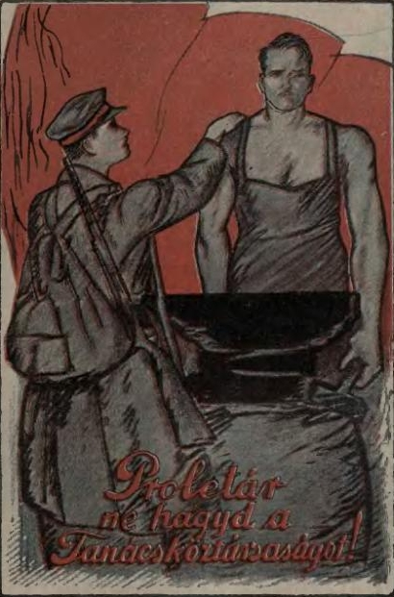
Венгерский плакат «Пролетарий, защищай Венгерскую Социалистическую Республику»
Это воззвание было пронизано тревогой за судьбы пролетарской революции в Венгрии и Баварии. Под давлением масс даже оппортунистические лидеры социалистических партий Франции и Англии вынуждены были выступить за немедленное прекращение интервенции.
Созванный 14 апреля 1919 г. в Берлине II Всегерманский съезд Советов вынес резолюцию с требованием прекращения враждебных действий против Советской России, установления дружественных отношений со всеми державами, включая Венгерскую советскую республику и Советскую Россию.
Беспринципные лидеры английского и французского рабочего движения согласились принять предложение Итальянской социалистической партии об организации международной стачки протеста в защиту Советской Венгрии и Советской России, чтобы охладить умы рабочих.
Международная стачка была успешно проведена в Италии, Австрии, Норвегии и в Германии. Во Франции, центре международной реакции в то время стачка была сорвана реформистами. Реакционные лидеры английского рабочего движения саботировали стачку и обеспечили срыв её Всеобщей конфедерацией труда во главе с Жуо. Это не могло не повлиять на действия сил контрреволюции в Венгерской советской республике.
Лидеры разных социал-демократических партий оказывали помощь венгерским контрреволюционерам: австрийские вожди Реннер, Бауэр и Адлер давали приют венгерским контрреволюционным офицерам и поддерживали высылку советского посольства; чешский лидер Немец совершенно безучастно отнесся к походу чехословацких легионов против советской Венгрии.
Предательство международной стачки реакционными лидерами партий II Интернационала было сурово заклеймено в особом обращении Исполкома Коминтерна от 24 июля 1919 г. – «К рабочим стран «Согласия».
В другом воззвании, от 5 августа 1919 г., Исполком Коминтерна осудил и лидеров венгерской социал-демократии, которые своей тактикой облегчили интервентам дело разгрома Венгерской советской республики и несли ответственность за расправу над венгерскими революционерами.
Срыв международной стачки 21 июля и разгром Венгерской советской республики дали возможность международным силам контрреволюции направить теперь свое внимание и на Советскую Россию. В своей враждебной политике по отношению к большевизму и РСФСР международная буржуазия опиралась на поддержку реакционных лидеров II Интернационала.
Это подтвердил состоявшийся 2–9 августа 1919 г. Международный социалистический конгресс в Люцерне (Швейцария). Конгресс принял большинством голосов решение, по которому Версальский договор признан основой для урегулирования международных отношений. Конгресс, формально выступая против блокады и интервенции, являлся антибольшевистским.
Такую же позицию формального протеста против интервенции занял и состоявшийся 25 июля – 2 августа Международный конгресс Амстердамского Интернационала профсоюзов.
Разоблачая позиции оппортунистов, Исполком Коминтерна в специальном воззвании от 14 мая 1919 г. указал, что «рабочие-коммунисты всех стран воспримут Версальские условия мира как удар международному пролетариату, как покушение, отбить которое возможно только объединенным усилием пролетариев всех стран».
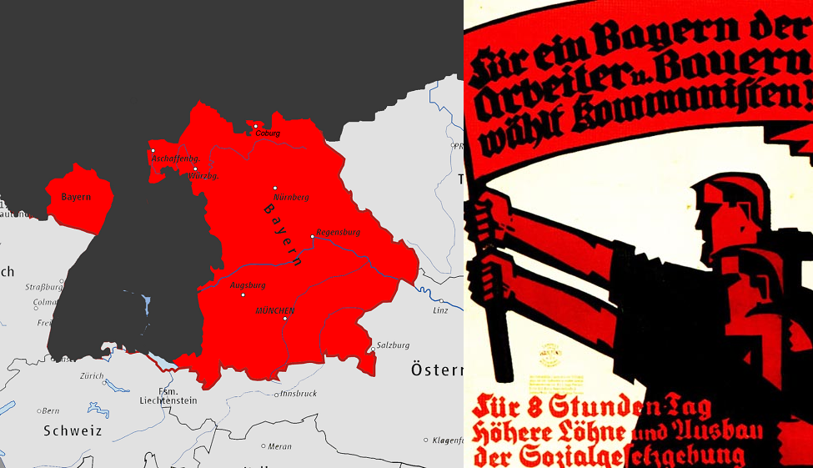
Баварская Советская республика
Вместе с тем в воззвании отмечалось раболепие германского правительства перед Антантой, поход правительства Носке, Шейдемана против Баварской советской республики, организованная атака против Венгерской советской республики и т. д. Исполком Коминтерна призывал к свержению правительства Носке и Шейдемана и к установлению власти Советов.
Борьба в защиту советских Венгрии и Баварии, а также против интервенционистских замыслов в отношении Советской России протекала на фоне общего революционного подъема. Его источником было глубокое недовольство масс, выросшее на почве распада капиталистической системы и обострения классовых противоречий.
Миллионы людей, вернувшихся с фронтов, не могли найти применения для своего труда ни в промышленности, ни в области сельского хозяйства. Массовая безработица давила на уровень заработной платы и жизненный уровень занятых в промышленности рабочих. Заработная плата резко снизилась по сравнению с довоенным периодом.
Глубокое разочарование в результатах Первой мировой войны, снижение жизненного уровня, рост безработицы, неуверенность в завтрашнем дне – всё это пробуждало в массах желание вступать в рабочие и профессиональные организации, толкало на путь боевых стачечных выступлений.
Движению не хватало последовательного руководства: компартии в наиболее крупных и передовых промышленных странах находились ещё в стадии организации и роста, в остальных ещё только складывались, а социалистические партии, опиравшиеся на реформистские профсоюзы, пользовались большим влиянием на массы.
Продиктованная бурным революционным подъемом уступчивость буржуазии сеяла в массах иллюзии о возможности мирного врастания капитализма в социализм путем постепенных социальных реформ.
В целом ряде стран был введен 8-часовой рабочий день; была провозглашена программа социальных реформ в области регулирования рабочего времени, борьбы с безработицей, охраны труда детей, подростков и женщин; было создано Международное бюро труда при Лиге Наций; представители II Интернационала и Амстердамского Интернационала Профсоюзов привлекались к разработке XIII раздела Версальского договора и т. д.
Эти рычаги были использованы, чтобы отвлечь рабочие массы от классовых боев, удержать их под влиянием и руководством социалистических партий и реформистских профсоюзов, парализовать всё растущее влияние коммунистического авангарда.
Но несмотря на некоторый успех действий социалистов, в сознании рабочих масс накипело столько недовольства, накопилось столько обид и протеста, что стачки 1919 г. и первой половины 1920 г., протекавшие на фоне промышленного подъема, приняли совершенно невиданный размах.
Только за 1919 г. во Франции было зарегистрировано 2 026 стачек с 1 151 тыс. бастующих, в Англии – 1 352 стачки с 2 591 тыс. бастующих, в Италии – 1 663 стачки с 1 049 438 бастующими, в Германии – 3 682 стачки с 2 100 000 бастующих, и в США – 2 665 стачек с 410 000 000 бастующих.
Стачки этого периода отличались явно наступательным характером, напряженностью, упорством бастующих, участием неорганизованных масс, переплетением экономических требований с политическими, перерастанием экономических стачек в массовые всеобщие политические стачки.
Особенно гигантские размеры приняли политические стачки во Франции в ответ на антисоветскую интервенцию. Во Франции это давление масс на парламентскую фракцию социалистической партии было столь сильно, что парламентская трибуна стала ещё в марте 1919 г. ареной бурных выступлений оппозиции, вынудивших Клемансо дать обещание прекратить блокаду и отозвать французские войска и флот из пределов Советской России. Протесты рабочих нашли живой отклик во французском флоте и войсках, вылившись в апреле 1919 в восстание моряков в Крыму и Одессе.
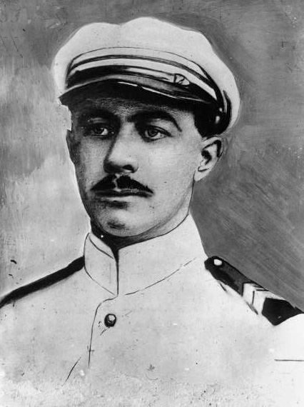
Андре Марти, французский коммунистический деятель, член Национального собрания, секретарь Коминтерна (1935—1943), политический комиссар Коминтерна, руководивший Интернациональными бригадами в Испании.
Вдохновителем восстания стал механик миноносца «Протей» Андре Марти. Моряки отказались направить огонь против трудящихся Севастополя. Броненосцы «Жан Бар» и «Франс» подняли красные флаги. 27 апреля 1919 г. моряки крейсера «Вальдек Руссо», стоявшие в Одесском порту, точно так же вышли из повиновения, стали брататься с рабочими и выступать вместе с ними на революционных демонстрациях.
Всё усиливавшийся процесс разложения интервенционистских войск, крупные успехи Красной армии и развернувшиеся революционные события в Венгрии и Баварии заставили французское правительство приступить к реализации обещания Клемансо в палате депутатов об отзыве французских войск из Советской России.
«Победа, которую мы одержали, вынудив убрать английские и французские войска, была самой главной победой, которую мы одержали над Антантой. Мы у нее отняли ее солдат». [9]
Социалистический французский депутат палаты депутатов Кашен приветствовал с трибуны неповиновение солдат. Состоявшиеся 6 апреля 1919 г. массовые демонстрации в ответ на оправдание французским судом Виллена, убийцы Жореса, приняли столь внушительный характер, что вынудили французское правительство и французскую буржуазию начать организованное отступление и прикрыть свою интервенционистскую политику миролюбивыми декларациями.
В 300-тысячной манифестации участвовало много солдат и матросов. Лозунги: «Да здравствуют Советы», «Да здравствует Ленин» демонстранты встретили возгласами громкого одобрения. Правительство проявило лихорадочную поспешность в проведении ряда социальных реформ. Проект о 8-часовом рабочем дне был проведен в течение 8 дней в палате депутатов и стал законом.
Центристские органы «Le Populaire» и «Le journal du peuple», синдикалистский «L’Avenir International» и многие другие стали выступать всё решительнее в защиту Советской России. Массы не давали говорить социал-шовинистскому лидеру французской социалистической партии Реноделю и секретарю Всеобщей конфедерации труда Жуо. Празднование 1 мая приняло грандиозный характер.
Несмотря на правительственное запрещение, в первомайских манифестациях участвовало свыше 500 000 рабочих. «Долой Клемансо», «Да здравствует социалистическая революция», «Да здравствует Советская Россия», «Да здравствуют Советы», – эти лозунги дружно подхватывались демонстрантами и публикой. Произошли кровавые столкновения с полицией и жандармерией.
По решению партии социалистические министры Компер-Морель и Буисон должны были выйти из состава правительства. Решительные протесты французского пролетариата против планов удушения Советской России и Венгерской советской республики заставили Французскую социалистическую партию 24 июня выпустить воззвание против интервенционистской политики:
«Вот уже в течение двух лет наши солдаты, наши моряки и наши деньги употребляются на то, чтобы задушить пролетариат России и Венгрии, Социалистическая партия заклинает и умоляет французский народ не допускать удушения рабочих и революции. Если они будут задушены ценой новых кровавых жертв, реакционная волна захлестнет и наши надежды на освобождение, отдалит социализм во Франции и во всем мире, уничтожит наши мизерные свободы и опозорит республику новыми версальцами…» [10]
Процесс внутреннего размежевания внутри социалистической партии протекал медленно. Коммунистические группы пользовались незначительным влиянием. Лишь осенью 1919 г., в связи с образованием «Комитета III Интернационала», коммунистические группы начали проявлять себя более активно.
Слабость коммунистического движения являлась в значительной мере результатом распыленности в разобщенности сил революционного рабочего движения – малочисленного и пользовавшегося в то время небольшим влиянием коммунистического движения Комитета III Интернационала, Комитета синдикальной защиты, Комитета по восстановлению международных связей и др. Французский коммунист, участник I конгресса Коминтерна, Садуль в своем обращении к рабочим и крестьянам Франции в декабре 1919 г. писал:
«У нас много групп, у нас даже слишком много групп, это распыление лучших сил мешает проявлению общей воли к совместному действию. Этот пагубный раскол осуждает все наши усилия на бесплодность и все выступления на неудачу». [11]
Центристские лидеры Жан Лонге и Поль Фор противопоставили Комитету III Интернационала образованный ими в конце 1919 г. Комитет по восстановлению Интернационала и попытались затормозить тягу революционных рабочих к Коммунистическому Интернационалу.
В заявлении, опубликованном 7 января 1920 г. в «Le Populaire», инициаторы создания Комитета по восстановлению Интернационала, высказались за принципы пролетарской диктатуры и систему советов, продолжая оставаться вместе со сторонниками Реноделя в одной партии, стали выступать за разрыв со II Интернационалом. Однако, в то же время, они решительно высказывались против присоединения к Коммунистическому Интернационалу.
Между тем, всё новые и новые пласты рабочего класса приходили в движение и приобщались к политической борьбе. Социалистическая партия насчитывала к началу 1920 г. 180 000 членов, синдикаты насчитывали свыше 2 000 000 членов.
Выступать за II Интернационал или Коминтерн – этот вопрос сопровождался спорами и горячими дискуссиями на собраниях и митингах, в синдикатах, кооперативах, местных организациях социалистической партии.
В рабочем классе происходили заметные сдвиги. Старое деление на социалистов, анархистов и анархо-синдикалистов всё больше стало уступать место новым делениям по линии сторонников II или III Коммунистического Интернационала. На первых порах наряду с подлинно коммунистическими элементами против II Интернационала выступали и те, у кого вызывали отвращение парламентский кретинизм и антиклассовая политика II Интернационала.
Одними из первых к коммунистической партии присоединились и стали на позиции Коммунистического Интернационала такие организации, как Молодежь синдикалистов Сены, Социалистическая федерация Роны, Социалистическая организация Ангулема, Социалистическая федерация Воклюза, Строительный синдикат Марселя, Федерация преподавателей Финистерра, Интернациональная группа в Ниме и др.
Вопрос о II или III Интернационале стал осью борьбы на конгрессе Французской социалистической партии 28–29 февраля 1920 г. в Страсбурге. Конгресс показал следующие результаты: резолюция центриста Лонге о выходе из II Интернационала прошла подавляющим большинством голосов (4 330 гол.); резолюция левого крыла за присоединение к Коминтерну также собрала на этом конгрессе довольно значительное количество голосов (1 621 гол.), а за резолюцию социал-шовиниста Реноделя было подано всего 337 голосов.
Принятая Страсбургским конгрессом резолюция на деле не являлась отражением подлинного соотношения сил внутри партии, особенно в промышленных центрах страны, так как на съезде крупнейшей Сенской федерации, состоявшемся перед Страсбургским конгрессом, за резолюцию Реноделя было подано 615 голосов, за резолюцию Лонге – 5 998 и за безоговорочное присоединение к Коммунистическому Интернационалу – 9 930 голосов.
Незадолго до Страсбургского конгресса генеральный секретарь социалистической партии Фроссар специально ездил в Швейцарию для встречи с центристскими руководителями социал-демократической партии Швейцарии Гриммом, Грабером и Хуглером, а также одним из центристских лидеров Независимой социал-демократической партии Германии Криспиным. Цель этой встречи – попытаться нащупать почву для совместной деятельности по созданию центристского Интернационала, противопоставляя его Коммунистическому Интернационалу.
Борьба против интервенции в Советскую Россию и за защиту жизненных нужд и интересов французского пролетариата сопровождалась дальнейшим ростом влияния и роли коммунистического движения. Рядом с коммунистами в защиту Советской России выступали федерации анархистов, союзы инвалидов войны, федерация учителей и т.д.
Деятельное участие в кампании против интервенции принимала передовая часть французской интеллигенции во главе с Анри Барбюсом, Анатолем Франсом, Ромэном Ролланом, Вайяном Кутюрье, Лефевром, а также организации социалистической и синдикалистской молодежи и революционного студенчества.
Борьба со скрытой интервенцией английской и французской буржуазии, проводившейся через Польшу, шла одновременно с боевыми стачками железнодорожников. Череда стачек вылилась ещё в феврале 1920 г. во всеобщую стачку железнодорожников, а в мае 1920 г. – во всеобщую забастовку французского пролетариата, выступившего за поддержку возобновившейся всеобщей стачки железнодорожников.
Хозяйственная жизнь Франции была парализована. Бастовали портовые рабочие, металлисты, горняки, транспортники и т.д. Французское правительство смогло разбить сплоченные ряды бастующих, подавить забастовку, произвести расправу с протестующими и перейти в наступление на рабочий класс во многом благодаря предательской тактике руководителей Всеобщей конфедерации труда во главе с Жуо.
Поражение нанесло сильный удар рабочему движению. Рабочие были возмущены действиями оппортунистических лидеров социалистической партии, а особенно Всеобщей конфедерации труда. В этой обстановке центристские вожди социалистической партии, сосредоточившие в своих руках партийное руководство после Страсбургского конгресса, решили активизировать переговоры с Исполнительным Комитетом Коминтерна и направить для выяснения условий приема в Коммунистический Интернационал своих представителей в Москву на II конгресс Коминтерна.
В Великобритании на специальной конференции представителей промышленников и рабочих, созванной в конце февраля 1919 г., были разработаны мероприятия по обеспечению «промышленного мира».
Экономическая борьба рабочих сочеталась с энергичным сопротивлением интервенционистским планам английского правительства по отношению к Советской России, поэтому широкая кампания лжи и клеветы в буржуазной печати против Советской России наталкивалась на резкий отпор со стороны рабочих. Реакционным лидерам английского рабочего движения не давали на митингах говорить.
Борьба таких органов рабочей печати, как “Labour Leader”, “Call”, “The workers Dreadnought”, направленная против блокады и интервенции и разоблачавшая реакционных лидеров рабочего движения, встречала живой отклик в массах.
С небывалым подъемом прошли в 1919 и 1920 гг. первомайские празднества: в шествии в Гайд-парке участвовало свыше 100 000 рабочих; в промышленном городе Ковентри была успешно проведена всеобщая забастовка; в Ланкашире в шествиях и митингах участвовало свыше 40 000 рабочих; в Шотландии, особенно в Глазго, была с большим успехом проведена всеобщая стачка; в Ирландии всеобщая забастовка охватила всю страну.
Остановились железные дороги, прекратили работу фабрики и заводы, приостановилось пароходное сообщение, закрылись магазины, типографии, театры и пр.
В этой обстановке массового революционного подъема передвижка влево происходила усиленными темпами. Политика Рабочей партии стала подвергаться снизу всё более ожесточенной критике. Участились и перебежки из лагеря либералов в лагерь Рабочей партии.
Среди перебежчиков оказался и полковник Веджвуд, состоявший до этого несколько месяцев в качестве английского представителя при белогвардейском правительстве Колчака в Сибири.
На открывшейся 21 апреля 1919 г. в Шеффильде конференции Британской социалистической партии был поднят вопрос о полном и безоговорочном разрыве с II Интернационалом и присоединения к Коминтерну, что доказывает начало отчетливого процесса передвижки влево.
Подъём рабочего движения и влияние I конгресса Коммунистического Интернационала нашли также своё отражение в рабочем и национально-освободительном движении Ирландии. На митинге в Дублине в апреле 1919 г. политика Бернского Интернационала и Английской рабочей партии была подвергнута вождями ирландского рабочего и национально-освободительного движения Джонсоном и О. Шаппоном беспощадной критике.
Выступавшие на митинге ораторы, выражая симпатии большевикам и венгерским коммунистам, единодушно подчеркивали, что освобождение Ирландии от английского империализма последует лишь на путях революционной борьбы за диктатуру пролетариата.
Развернувшееся национально-революционное движение сочеталось со стачечной борьбой. Было объявлено военное положение, вспыхивали всеобщие забастовки. В апреле 1919 г. рабочие гор. Лимерик ответили на правительственные репрессии всеобщей стачкой и образованием Совета рабочих депутатов – в течение нескольких дней город находился фактически в руках рабочих.
Города Ирландии были наводнены английскими войсками, которые сурово расправились с революционерами, подавив готовящееся вооруженное восстание ирландцев против английского империализма.
В Германии вторая половина 1919 и первая половина 1920 ознаменовались новым обострением классовой борьбы. Монархический путч Каппа-Лютвица, встретивший поддержку со стороны части буржуазии, помещиков и монархически настроенного офицерства, вызвал подъем революционной энергии немецкого пролетариата. Путч проводился под флагом организации вооруженного сопротивления Версальскому миру и Антанте, и рабочие массы единодушно поднялись против монархической реакции.
Под давлением боевой решимости масс руководство социал-демократической партии и «свободных» профсоюзов было вынуждено объявить всеобщую стачку. Часть руководства Германской компартии, руководителем которой был в тот период Пауль Леви, вскоре исключенный из неё и перекочевавший затем в лагерь социал-демократов, заняла неправильную позицию «нейтралитета» в отношении капповского путча, расценивая борьбу с капповцами как внутреннюю борьбу в лагере буржуазии.
Исполком Коминтерна поспешил исправить эту ошибку. Он не мог остаться в стороне, так как после капповского путча руководство компартии заявило о своей готовности занять точку зрения лояльной оппозиции, отказаться от насильственного свержения правительства в том случае, если, в соответствии с обещанием Эберта, будет образовано «социалистическое» правительство.
Ленин считал позицию руководства компартии в основном правильной, но подвергнул критике его заявление в той части, в которой шла речь о правительстве шейдемановцев как «социалистическом» правительстве. Но, покончив с капповским путчем, правительство стянуло войска к Рурской области, где обрушилось против революционных рабочих.
Такое поведение руководства социал-демократической партии сильно отрезвило значительную часть тех рабочих, которые всё ещё продолжали слепо доверять ему.
Политика Коминтерна преследовала цель вскрыть до конца подлинную сущность принципиальных позиций оппортунистического руководства Независимой социал-демократической партии, усилить размежевание групп внутри партии между её правым и левым крылом.
Основная задача заключалась в том, чтобы из левой части Независимой социал-демократической партии и образовавшейся в октябре 1919 г. Германской коммунистической рабочей партии создать единую, действительно массовую коммунистическую партию германского пролетариата.
Коммунистическая рабочая партия возникла в результате решения II партейтага Коммунистической партии Германии в Гейдельберге, на основании которого «левая» оппозиция была исключена из рядов партии.
Причиной исключения «левых», явилось то, что «левые» во главе с Лауфенбергом и Вольфгеймом пропагандировали анархо-синдикалистские взгляды, считали тактику руководства Германской коммунистической партии оппортунистической, яростно выступали против участия коммунистов в буржуазных парламентах и работы внутри реформистских профсоюзов.
«Левые» из КРПГ по существу отрицали необходимость политической борьбы и руководящую роль компартии в пролетарской революции. Но предотвратить раскол всё же не удалось.
В Италии период между I и II конгрессами Коммунистического Интернационала был точно таким же периодом революционного взлета. Организованно и единодушно итальянские рабочие провели 21 июля 1919 г. день всеобщей международной стачки в защиту Венгерской советской республики и Советской России. Рост стачечных выступлений городских рабочих сопровождался боевыми выступлениями сельскохозяйственных рабочих и крестьян.
Интернационал становился центром революционного движения, ряды его быстро пополнялись всё новыми и новыми революционными отрядами пролетариата. В своей речи 6 марта 1920 г. на торжественном заседании Московского Совета, посвящённом годовщине Коммунистического Интернационала, Ленин отметил, что в течение года Коминтерн «достиг таких побед, которых нельзя было ожидать, и можно смело сказать, что никто не ожидал таких громадных успехов при его основании». [12]
В период между I и II конгрессами Коминтерна продолжали формироваться коммунистические партии и группы, заявлявшие о своём присоединении к Коммунистическому Интернационалу и выходе из II Интернационала: в 1919 г. за это высказался подавляющим большинством съезд Рабочей партии Норвегии, объединявший около 100 000 человек; 12 – 16 июня 1919 г. постановление о вступлении в ряды Коминтерна было принято от имени 25 000 организованных членов конференции левой социал-демократической партии Швеции. В Дании идейное размежевание в социал-демократической партии привело к образованию левосоциалистической партии.
22 июля 1919 г. о своем присоединении к Коммунистическому Интернационалу сообщила образованная в 1918 г. коммунистическая партия Польши. 11–12 декабря 1919 г. на съезде социалистической партии Испании в пользу вступления в Коммунистический Интернационал было подано 12 530 из 26 530 голосов.
Коминтерн продолжал усиленные действия против международной социал-демократии, оплотом которой оставались реформистские профсоюзы. После первой мировой войны широкие массы рабочих потянулись в эти профсоюзы в поисках защиты своих интересов.
С помощью профсоюзов лидеры II Интернационала стремились удержать под своим влиянием и руководством рабочих, задержать начавшуюся в связи с Октябрьской революцией и основанием Коммунистического Интернационала внутреннюю дифференциацию в рабочих массах.
Буржуазная демократия или диктатура пролетариата, борьба за восстановление капитализма и отказ от классовой борьбы или борьба за насильственное свержение капитализма через пролетарскую революцию, социал-демократизм или коммунизм – вот какой выбор должны были сделать рабочие.
Начавшееся среди пролетариата внутреннее размежевание ускорило кристаллизацию революционной оппозиции внутри реформистских профсоюзов. Первый шаг в деле образования международного центра революционного профдвижения был сделан на совещании представителей профорганизаций Советской России, Англии и Италии в Москве 16 июня 1920 г.
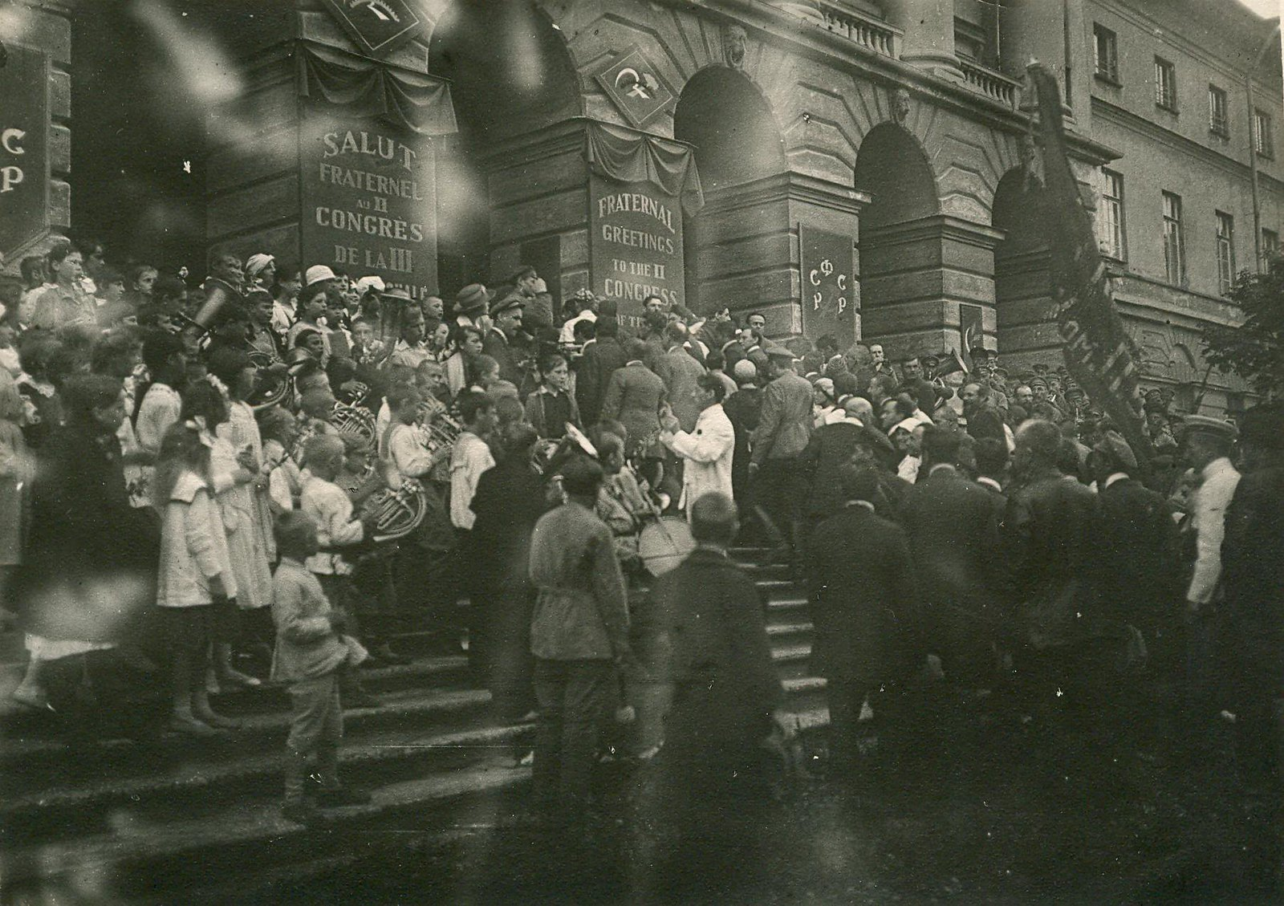
1920. 19 июля. Приезд делегатов II конгресса Коминтерна в Смольный в день торжественного открытия конгресса
Осудив попытки ухода из реформистских профсоюзов, совещание призывало «упорно и систематически работать в существующих организациях на пользу Коммунистического Интернационала…» В результате был основан при активном участии ВЦСПС Международный Совет профессиональных союзов, позднее переименованный в Красный Интернационал профсоюзов.

II КОНГРЕСС КОМИНТЕРНА
Если во время I конгресса Коминтерна в большинстве стран существовали только коммунистические группы, то уже II конгресс мир встретил в обстановке высокого революционного подъема и всё большего распада II Интернационала. Независимая социал-демократическая партия Германии, Социалистическая партия Франции, Социал-демократическая партия Швейцарии, Независимая рабочая партия Англии, Польская социалистическая партия (ППС) – многие сильные, обладающие большим влиянием партии заявили о своем выходе из II Интернационала.
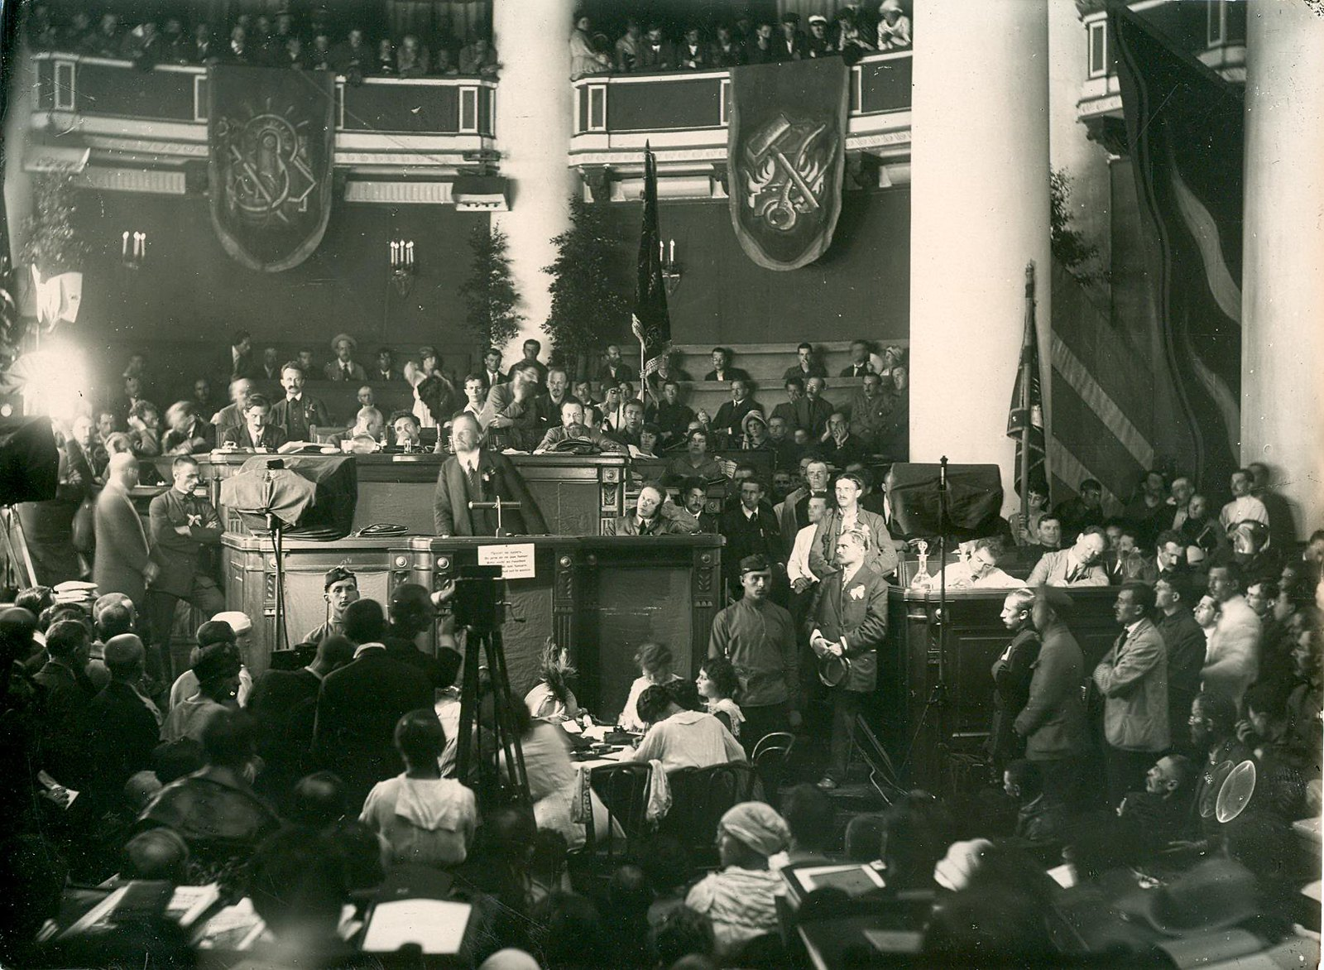
9 июля. В.И. Ленин выступает с докладом о международном положении и основных задачах Коммунистического Интернационала на торжественном заседании – открытии II конгресса Коминтерна во дворце Урицкого. На фотографии в президиуме: П. Леви, Г.Е. Зиновьев, Н. Бомбаччи, Н.И. Бухарин, Д. Серрати, К.Б. Радек
Отток сознательных рабочих в компартии и завоёванный большой престиж в массах за год существования Коминтерна стали причинами естественной тяги центристов к нему. Надо отметить, что II конгресс готовился с необычайной тщательностью: например в Москве и Петрограде были проведены демонстрации, посвящённые ему.
II конгресс открылся в Петрограде 19 июля, а затем продолжил и закончил свою работу в Москве в августе 1920 г. На II конгрессе участвовало 217 делегатов, 169 с решающим и 48 с совещательным голосом, 67 организаций из 41 страны, в том числе от 27 коммунистических партий и 10 союзов молодежи.
II конгресс Коминтерна стал своеобразным «смотром» революционных сил и степени их мобилизации на борьбу с международным оппортунизмом: как центризмом справа, так и с сектантскими течениями слева.
Опыт ведущей в Коминтерне партии большевиков и вышедшая незадолго перед конгрессом работа Ленина «Детская болезнь «левизны» в коммунизме» были положены делегациями в основу всех принятых решений.
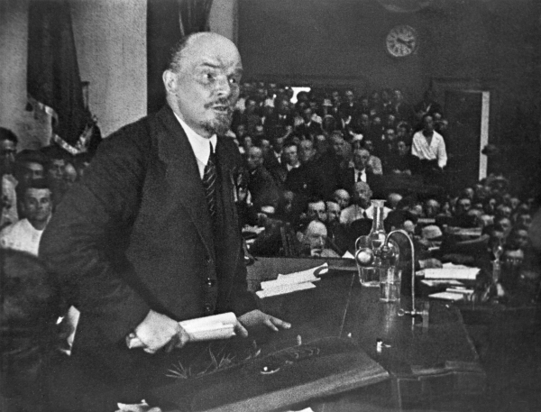
Второй конгресс Коммунистического интернационала. 19 июля – 7 августа 1920 года.Выступление Владимира Ильича Ленина
На первом заседании конгресса был заслушан доклад Ленина «О международном положении и основных задачах Коминтерна». Доклад Ленина и вопросы, выдвинутые в нем, стали краеугольным камнем всей работы конгресса: Ленин провёл глубокий анализ положения дел во всём мире, из которого сделал практические выводы для компартий.
Он отметил, что «после войны сразу не менее как миллиард с четвертью населения подвергается колониальному гнету, подвергается эксплуатации зверского капитализма, который хвастался миролюбием, и лет пятьдесят тому назад имел некоторые права хвастаться этим, пока земля не была поделена, пока не господствовала монополия, пока капитализм мог развиваться сравнительно мирно, без колоссальных военных конфликтов».
Принятая II конгрессом резолюция по докладу Ленина определяет задачу диктатуры пролетариата и советской власти следующим образом:
«Победа социализма (как первой ступени коммунизма) над капитализмом требует осуществления пролетариатом, как единственным действительно революционным классом, трех следующих задач. Первая – свергнуть эксплуататоров и в первую голову буржуазию, как главного экономического и политического представителя их; разбить их наголову; подавить их сопротивление; сделать невозможным какие бы то ни было попытки с их стороны восстановить иго капитала и наемное рабство. Вторая – увлечь и повести за революционным авангардом пролетариата, его коммунистической партией, не только весь пролетариат или подавляющее, огромное большинство его, но и всю массу трудящихся и эксплуатируемых капиталом; просветить, организовать, воспитать, дисциплинировать их в самом ходе беззаветно смелой и беспощадно твердой борьбы против эксплуататоров, вырвать это подавляющее большинство населения во всех капиталистических странах из зависимости от буржуазии; внушить ему на практическом опыте доверие к руководящей роли пролетариата и его революционного авангарда. Третья – нейтрализовать или обезвредить неизбежные колебания между буржуазией и пролетариатом, между буржуазной демократией и советской властью со стороны довольно еще многочисленного почти во всех передовых странах, хотя и составляющего меньшинство населения, класса мелких хозяев в земледелии, промышленности, торговле и группирующегося вокруг этого класса слоя интеллигенции, служащих и т. и.» [13]
Согласно принятой резолюции, роль компартии заключается в том, чтобы быть авангардом пролетариата. В ней отмечалось, что компартия создается путём отбора лучших, наиболее сознательных, наиболее самоотверженных, наиболее дальновидных рабочих, что такая партия не имеет никаких других интересов, кроме интересов всего рабочего класса.
Чтобы создать партию нового типа и превратить Коминтерн в подлинный штаб мировой пролетарской революции, требовалось в упорной борьбе очистить существующие партии от оппортунистов и элементов центристского направления, после чего ограничить им доступ в новые партии.
Лидеры центристских партий были вынуждены подчиниться давлению масс и начать переговоры о вступлении в Коммунистический Интернационал, но не могли расстаться с тяжелым грузом социал-демократических взглядов и всё ещё продолжали оглядываться назад, к II Интернационалу.

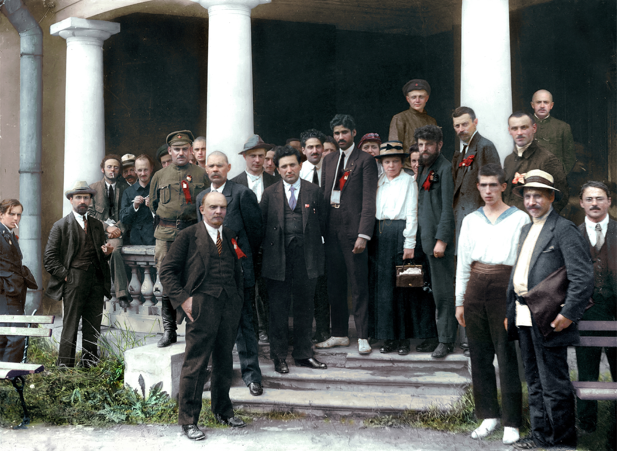
II конгресс Коминтерна, 1920
Не менее важны для понимания устройства Коминтерна его организационные принципы. Итак, было принято знаменитое “Двадцать одно условие”.
Конгресс требовал следующих условий приема в Коммунистический Интернационал:
- Повседневной пропаганды и агитации, как устной, так и в печати, в строгом соответствии с программой и решениями Коммунистического Интернационала;
- Планомерного и систематического удаления с руководящих постов в партийных организациях, профсоюзах, кооперативах, парламентских фракциях, муниципалитетах, органах печати – реформистов и сторонников «центра»;
- Сочетания, особенно в условиях гражданской войны, легальной и нелегальной форм работы и создания повсюду параллельно с легальным и партийным аппаратом – нелегального аппарата;
- Легального и нелегального проведения систематической пропаганды в войсках;
- Систематической работы в деревне в целях закрепления своего влияния сельскохозяйственных на рабочих и беднейших крестьян и нейтрализации своей политикой остальных слоев деревни;
- Разоблачения не только откровенного социал-патриотизма, но и фальши, лицемерия социал-пацифизма;
- Полного разрыва с реформизмом и политикой «центра», с Турати, Каутским, Гильфердингом, Хилквитом, Лонге, Макдональдом, Модилиани и другими оппортунистическими лидерами;
- Проведения чёткой линии партии в вопросе о колониях и об угнетенных национальностях, а также поддержки национально-освободительного движения в колониях и борьбы с отечественными империалистами;
- Ведения систематической коммунистической работы в профсоюзах, в советах, кооперативах и других массовых организациях и образования внутри этих организаций коммунистических ячеек;
- Упорной борьбы против Амстердамского Интернационала профсоюзов и поддержки международного объединения революционных профорганизаций;
- Очищения парламентских фракций от ненадежных элементов и подчинения их центральным комитетам партий;
- Осуществления в построении партий принципов демократического централизма и установления в них железной дисциплины;
- Проведения систематической чистки своих рядов партиями в странах, где компартии существуют легально;
- Оказания беззаветной поддержки каждой советской республике против контрреволюционных сил и интервенции;
- Пересмотра в кратчайший срок старых социал-демократических программ в духе постановлений Коммунистического Интернационала;
- Признания решений Коммунистического Интернационала обязательными для всех входящих в него партий;
- Установления названий партий – коммунистическая партия такой-то страны (секция III Коммунистического Интернационала);
- Опубликования в органах партийной печати всех важнейших документов Коммунистического Интернационала;
- Созыва всеми партиями, входящими в Коммунистический Интернационал, или желающими к нему присоединиться, не позднее чем 4 месяца, экстренных съездов своей партии для обсуждения условий вступления в ряды Коммунистического Интернационала;
- Введения в состав центральных комитетов желающих вступить в Коммунистический Интернационал не менее 3 членов из высказывавшихся еще ранее в пользу присоединения к Коммунистическому Интернационалу;
- Исключения из партии тех её членов и делегатов экстренных партийных съездов, которые принципиально отвергают 21 условие, выставленное Коммунистическим Интернационалом.
II Конгресс принял устав Коммунистического Интернационала. В отчете Исполкома Коминтерна II конгрессу отмечалось, что «Коммунистический Интернационал должен сложиться теперь, как сплочённая централизованная международная пролетарская организация, которая должна иметь не только совершенно ясную программу, но и совершенно точную тактику и совершенно оформленную отчетливую организацию».
Подводя итоги II конгресса, Ленин в статье «II конгресс Коммунистического Интернационала» отметил, что за короткое время между двумя конгрессами были «достигнуты громадные, решающие успехи», что если на I конгрессе было лишь «водружено знамя коммунизма, вокруг которого должны были собираться силы революционного пролетариата», то в период между I и II конгрессами произошла стремительная эскалация сочувствия к коммунизму в массах, что заставило выйти из II Интернационала Французскую социалистическую партию, Независимую рабочую партию Англии и пр.

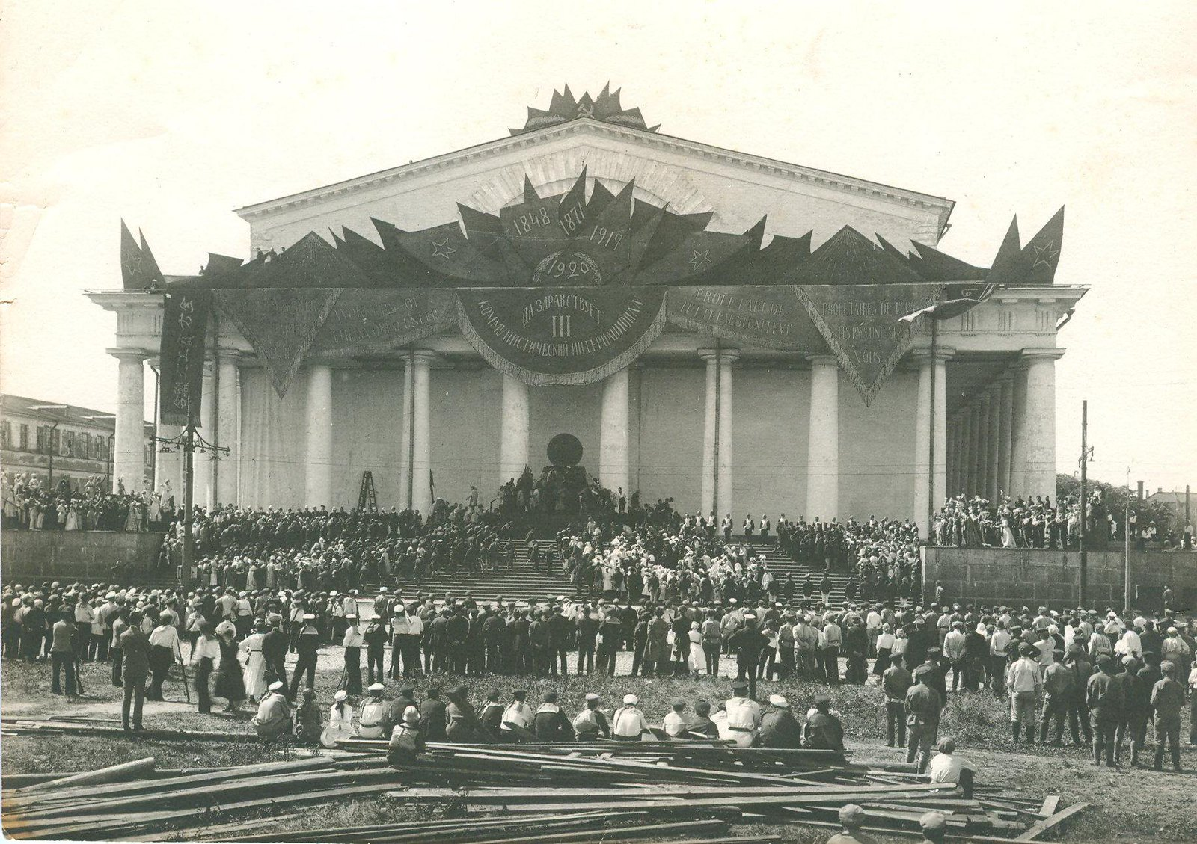
ПОСЛЕ II КОНГРЕССА
Реформистам Германии, Франции, Англии, Италии, Скандинавии и др. стран не удалось преодолеть движение рабочих к Коминтерну и дискредитировать последний в глазах масс.
Им не удалось сорвать решение II конгресса Коммунистического Интернационала о 21 условии для приема в состав Коминтерна, имевших огромное идеологическое значение для формирования коммунистических партий и для углубления размежевания в рабочем движении.
Попытка оппортунистов проникнуть в ряды Коммунистического Интернационала и зайти ему в тыл после неудавшихся лобовых атак натолкнулась на 21 условие и окончилась безуспешно.
Атаки против Коминтерна на этот раз носили особенно ожесточенный характер, потому что «21 условие» возводило крепкий барьер против стремлений центристов разложить его. Условия проводили глубокий водораздел между реформистскими и центристскими элементами с одной стороны, и подлинно революционными, коммунистическими – с другой.
В целом, ситуация в мире после II конгресса значительно поменялась. С одной стороны, можно отметить относительную стабилизацию международных отношений. С другой стороны, становилось ясно, что надеяться на стремительное революционизирование масс в Европе не приходится. От Коминтерна требовались новые решительные действия.
26 августа 1920 г. Исполком Коминтерна обратился со специальным письмом к австрийской компартии, в котором подчеркивал необходимость принять активное участие в предстоящих в то время в Австрии выборах в парламент, ландтаг и муниципалитеты.
«Мы от вас ждем проведения этой резолюции не только по соображениям дисциплины, представляющей основу для деятельности Коммунистического Интернационала и примкнувших к нему коммунистических партий. Мы убеждены, что и вы, по зрелой оценке всей политической ситуации, в особенности австрийской, и принятых II конгрессом по этому вопросу точек зрения, также сочтёте целесообразным участие в избирательной кампании». [14]
Исполком Коминтерна руководствовался стремлением к проведению полного размежевания внутри международного революционного движения на основе решений II конгресса, когда он на своем заседании 7 августа 1920 г. поставил ребром вопрос о готовности германской делегации независимых принять «21 условие» и исключить из рядов партии правоцентристские и враждебные Коминтерну элементы. На этом заседании вскрылись разногласия и внутри самой Независимой социал-демократической партии Германии.
Отметив, что Коминтерн «становится до известной степени модой», Исполнительный Комитет заявил:
«Мы широко открывали двери в Коммунистический Интернационал каждой массовой пролетарской революционной организации, но мы десять раз продумали раньше, чем открыть двери Коммунистического Интернационала перед пришельцами из лагеря мелкобуржуазных, чиновничьих, оппортунистических верхов типа Гильфердинга и Криспина. Если мы пустим в Коммунистический Интернационал оппортунистические элементы, Коммунистический Интернационал перестанет быть тем, чем он является: международной боевой организацией пролетарской революции». [15]
Очень сложен и труден был путь организации единой массовой коммунистической партии и во Франции. Делегации Французской социалистической партии, участвовавшей на II конгрессе, было передано официальное обращение Исполкома Коминтерна ко всем членам Французской социалистической партии, в котором обстоятельно излагались условия приёма в Коммунистический Интернационал, чтобы разъяснить решения II конгресса по вопросам рабочего движения и ускорения размежевания.
На заседании Исполкома Коминтерна 29 июля 1920 г. представители французских социалистов солидаризировались с 21 условием и обещали добиваться пересмотра программы партии в духе принципов Коммунистического Интернационала, развернуть более интенсивную борьбу против империалистической интервенции и в защиту Советской России.
Большую работу в этом направлении провел т. Кашен. Интересны воспоминания Кашена об обстановке, сложившейся в тот период, и настроениях среди широких кругов рабочих, членов Французской социалистической партии. Рассказывая о своем выступлении на 40-тысячном собрании в Париже, в связи с отчетом о поездке в Москву на II конгресс Коминтерна, Кашен пишет:
«Мы с трудом пробились к трибуне, и надо сказать, что никогда в этом громадном городе не было такого потрясающего, такого горячего, такого волнующего собрания французского народа, который в течение многих часов выражал свое восхищение Октябрьской социалистической революцией, о которой мы привезли ему самые свежие и самые радостные вести… С 15 августа до 25 сентября 1920 г. мы объехали всю страну; мы информировали наш народ о всех документах, о всех решениях II конгресса Коммунистического Интернационала. Решения конгресса обсуждались в течение более 4 месяцев по всей стране, вплоть до самых отдаленных деревень. Никогда еще обсуждение было столь активным и всесторонним». [16]
За присоединение к Коминтерну выступали как рабочие, так и лучшие представители французской интеллигенции.
«В уставе III Интернационала, – писал в «Humanite» от 24 октября 1920 г. Анри Барбюс, – искренний социалист и честный гражданин не найдет ничего такого, чего бы они не могли принять от всего сердца – с радостью и признательностью».
Состоявшийся декабря 1920 г. конгресс Французской социалистической партии в Туре большинством в две трети голосов высказался за полное и безоговорочное присоединение к Коммунистическому Интернационалу и закончился расколом Французской социалистической партии. Большинство конгресса оформилось в коммунистическую партию Франции. Меньшинство продолжало отстаивать свои прежние позиции и по-прежнему объединяло в своих рядах открытых реформистов и центристов во главе с Лонге.
В Англии лидеры Независимой рабочей партии решили в 1920 г., подобно германским и французским центристам, порвать с II Интернационалом и начать переговоры с Коминтерном, к чему их подстёгивали боевые настроения в английском пролетариате.
Но срыв двухнедельной стачки горняков реакционными лидерами, предотвративший подключение железнодорожников и транспортников, и начавшийся спад рабочего движения были использованы лидерами Независимой рабочей партии для отказа от присоединения к Коммунистическому Интернационалу.
В Швейцарии решения II конгресса Коминтерна натолкнулись на упорное сопротивление со стороны руководства социал-демократической партии Швейцарии. В борьбе против 21 условия между правым крылом и центром создался прочный блок. Грейлих, один из наиболее видных лидеров социал-демократической партии, не скрывал своего враждебного отношения к большевизму и Коминтерну.
Реформисты и центристы прикрывали свою ненависть к большевизму словесным признанием принципов пролетарской диктатуры и своей готовностью вступить в Коминтерн (при условии сохранения «самостоятельности» партии) и предложениями о создании «единого» и «всеобъемлющего» Интернационала, но левое крыло социал-демократической партии высказывалось за необходимость присоединения к Коммунистическому Интернационалу.
На почве усилившейся борьбы левого крыла за присоединение к Коммунистическому Интернационалу стали учащаться перебежки. Один из видных деятелей левого крыла делегат Циммервальдской конференции Нобс опубликовал в швейцарской социал-демократической газете «Volksrecht» заявление, в котором выступал с нападками на большевиков за нарушение «свободы» и «равенства» партий и поспешил отказаться от решений II конгресса. В статье «Фальшивые речи о свободе» Ленин подверг позицию Нобса резкой критике, определив её как защиту предрассудков мелкобуржуазной демократии.
«Вы «свободны», товарищ Нобс, защищать те взгляды, которые вы защищаете, – писал Ленин. – Но мы также «свободны» объявлять эти взгляды мелкобуржуазными предрассудками, вредными для дела пролетариата, полезными для капитала; мы также «свободны» отказываться от вступления союз или в общество с людьми, защищающими эти взгляды или соответствующую им политику».
Руководствуясь решением II конгресса Коммунистического Интернационала о том, что в каждой стране должна существовать одна коммунистическая партия, Исполком Коминтерна предпринял шаги для объединения раздельно существовавших в Соединенных Штатах Америки двух коммунистических партий – коммунистической партии (Communist Party) и объединенной коммунистической партии (United Communist Party).
Исполком Коминтерна, обсудил с участием представителей обеих коммунистических партий состояние коммунистического движения в США и признал, что «серьезных программных разногласий между двумя партиями нет», что «есть известные расхождения по вопросам организационным» и что «раскол их не имеет ни малейшего оправдания и должен быть ликвидирован во что бы то ни стало». [17]
Решения II конгресса по национально-колониальному вопросу встретили живейший отклик на первом съезде народов Востока, состоявшемся в 1920 г. в Баку. На него съехались 1275 представителей от 37 народов колониальных и зависимых стран Востока – Индии, Турции, Персии, Египта, Афганистана, Белуджистана, Китая, Индокитая, Кореи, Аравии, Месопотамии, Сирии, Палестины и др. Этот съезд стал отправным пунктом в развитии коммунистического Востока.
Избранный на этом съезде Совет пропаганды и действия приступил к выпуску журнала «Народы Востока» на турецком, арабском и персидском языках, организации специальных курсов для воспитания молодых революционных кадров и т.д.
В то же время решения II конгресса Коммунистического Интернационала и первого съезда народов Востока разграничили национально-революционное движение колоний и зависимых стран: часть буржуазных националистов становилась на путь поисков соглашения с Антантой, другая часть все решительнее становилась на почву революционных методов национально-освободительной борьбы с империализмом и сближения с коммунистами.
21 октября 1920 г. административный совет Независимой рабочей партий Англии вынес решение о необходимости образования Интернационала, который предоставлял бы революционерам каждой страны «свободу развития», соответственно специфическим, экономическим и историческим, особенностям условий её деятельности.
Такие же тенденции легли в основание линии проведения Независимой социал-демократической партии Германии, принявшей 29 октября 1920 г. постановление в пользу соглашения с социалистическими партиями Австрии, Швейцарии, Франции, Испании и Независимой рабочей партией Англии по вопросу о создании нового «единого» Интернационала и созыва для этой цели совместной конференции 5 декабря 1920 г. в Берне.
Конференция отметила в своих решениях, что II Интернационал является лишь объединением тех партий, которые образовали реформистское и националистическое крыло в международном рабочем движении, что II Интернационал не способен объединить вокруг себя «все живые силы» сознательного пролетариата.
В то же время конференция отмежевалась и от Коммунистического Интернационала, и постановила созвать на 21 февраля 1921 г. Международную социалистическую конференцию для того, чтобы положить основание новому Интернационалу.
Таким образом, процесс идейного и организационного размежевания в международном рабочем движении и борьба с центристским лагерем заставили последний объединиться для совместной борьбы с Коммунистическим Интернационалом. Так родилось «Международное объединение социалистических партий», известное как 21/2 Интернационал.
Весь период между II и III конгрессами был заполнен борьбой за идейную кристаллизацию и организационное формирование подлинно коммунистических партий, секций Коминтерна, как в крупнейших передовых капиталистических странах, так и в целом ряде колониальных и зависимых стран.
Эти цели тормозились не только тем, что молодые компартии должны были встать лицом к лицу с аппаратом буржуазного государства, преодолеть влияние церкви и буржуазной печати, но, что особенно важно, пересилить огромное влияние социалистических партий и реформистских профсоюзов.
На пути борьбы за чистоту теории и быстрого организационного оформления компартий стояло влияние социал-демократии на значительные кадры рабочего класса. Недовольные предательской политикой социал-демократических лидеров и имевшие за собой десятки лет стажа пребывания в социал-демократической партии, перешедшие в лагерь коммунизма рабочие приносили с собой зачастую в компартию и тяжелый груз социал-демократических пережитков и люксембургианских ошибок.
Эта борьба за чистоту принципов революционного марксизма была широко развернута II конгрессом Коминтерна; её форма, характер и содержание зависели от исторических путей развития той или иной партии, конкретных условий той страны, в которой развивалась партия, степени влияния социал-демократии или анархистского и анархо-синдикалистского лагеря.
Таким образом, Коминтерн активно развивался: количество делегатов росло. На третьем конгрессе был создан Профинтерн (Интернационал профсоюзов). Также на III конгрессе был сформулирован принцип новой тактики «В массы!». Были приняты тезисы об организационном строительстве коммунистических партий, методах их работы. Если Второй конгресс лишь фиксировал основные организационные нормы, то в документах Третьего конгресса просматривалась тенденция к их детализации. Тезисы передавали основной принцип партийного строительства – централизацию.
На III конгрессе сторонники внутрипартийной централизации столкнулись с левым сопротивлением. Основные претензии сводились к двум пунктам.
Во-первых, критиковалось само усиление централизации (грозящее, по мнению критиков, бюрократизацией).
Во-вторых, критики начали обвинять «русский центр», якобы предающий интересы мировой революции. Так или иначе, опорой коммунистического движения во всём мире оставалась Советская Россия.
Несомненно, можно отметить, что главные условия формирования и эволюции взглядов Коминтерна в 1919-1928 гг. обуславливались положением России как той страны, в которой социализм победил и укрепился, а революции в других странах потерпели провал.

КОМИНТЕРН И МОЛОДЁЖЬ
Ещё в 1907 г. в своей статье «Антимилитаристская пропаганда и союзы социалистической рабочей молодежи» Ленин подчеркнул роль молодёжных объединений на практике и в теории, поэтому именно он является автором создания юношеской секции Коминтерна. Компартия тоже прекрасно понимала значимость этого вопроса.
Коммунистический Интернационал молодёжи (сокращённо КИМ) был создан на I Конгрессе, который проходил 20-26 ноября 1919 г. в Берлине. 29 делегатов Конгресса представляли 219 тысяч членов молодежных организаций тринадцати стран.
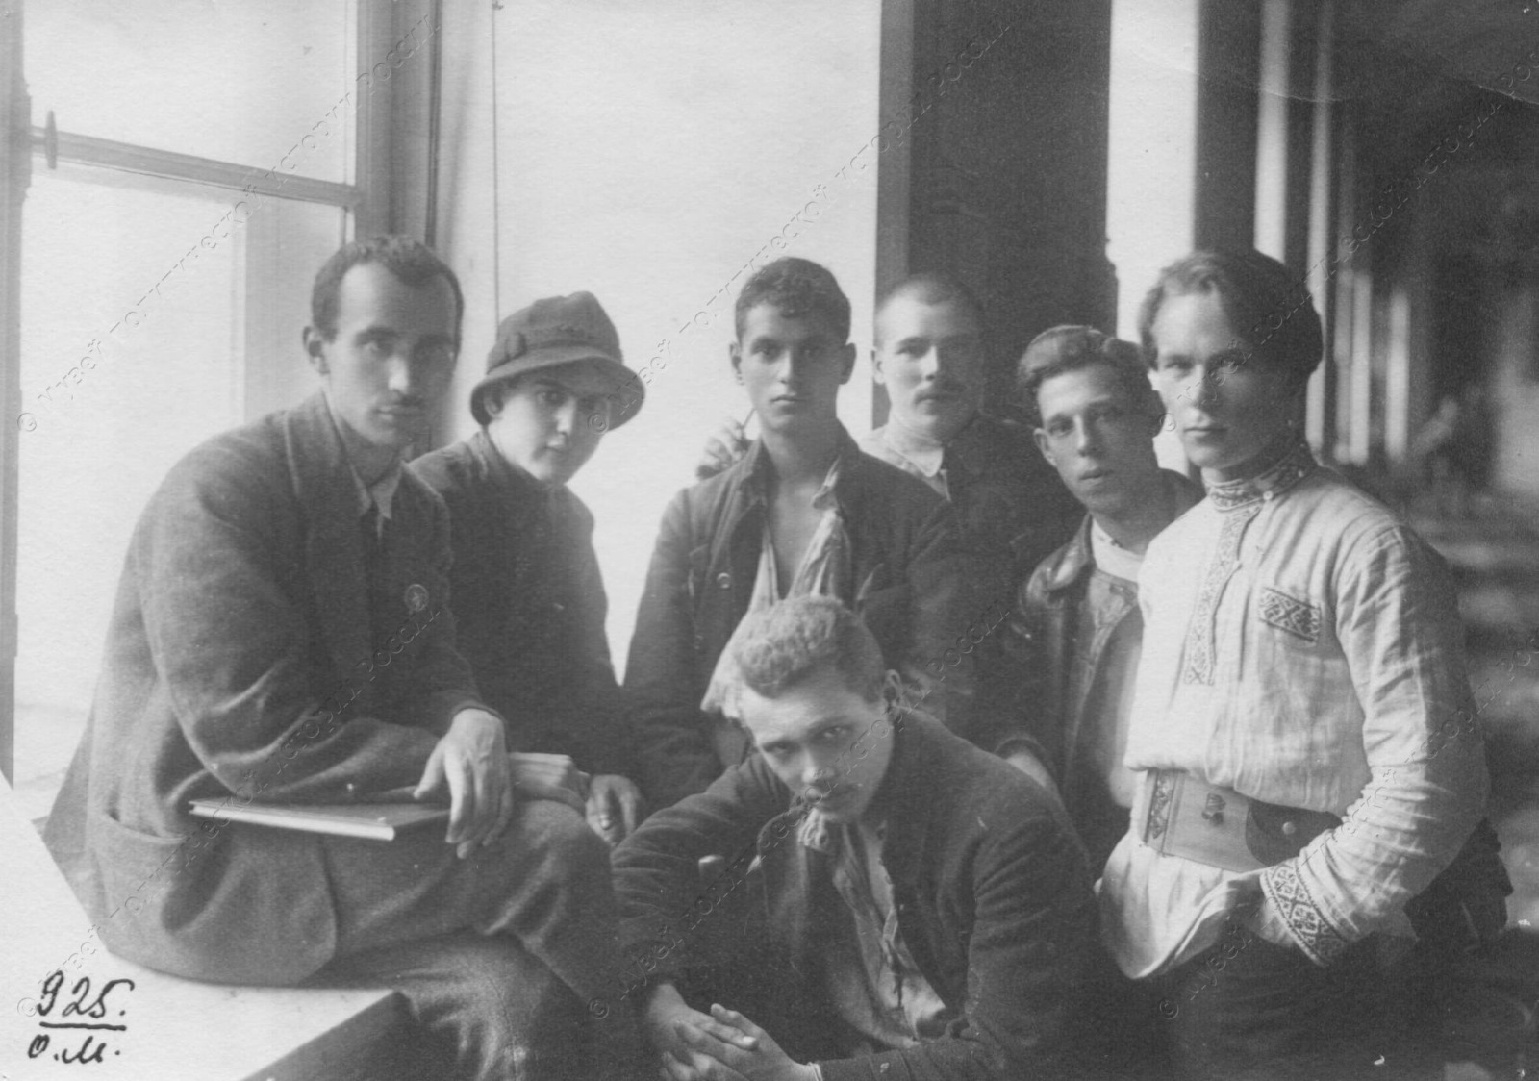
Делегаты Коммунистического Интернационала Молодежи на III Конгрессе Коминтерна
На должность секретаря Исполкома КИМ вступил немецкий коммунист Вилли Мюнценберг, создатель «Коричневой книги гитлеровского террора и поджога рейхстага». С его именем связано появление во время Первой мировой войны Международного юношеского дня, который после нее стал сопровождаться всеобщими антивоенными митингами и демонстрациями.
Манифест Учредительного Конгресса КИМ, ставший важнейшим результатом его работы, гласил:
«Историческая задача нашего поколения, товарищи, — проведение пролетарской революции и приступ к строительству коммунистического общества».
Цель КИМ была сформулирована четко: складывание всеобщего движения молодёжи, защищающего политические, экономические культурные интересы на теоретической основе марксизма-ленинизма.
Однако вскоре после I Конгресса внутри КИМ появились тревожные раскольнические настроения: некоторые объединения были склонны к автономному от своих компартий существованию. Вопрос об интересах рабочего класса и юношества был поставлен ребром, и раскол по нему затронул и Исполком КИМ, что инициировало его переизбрание во время II Конгресса. Благодаря этому кризис в КИМ был преодолен.
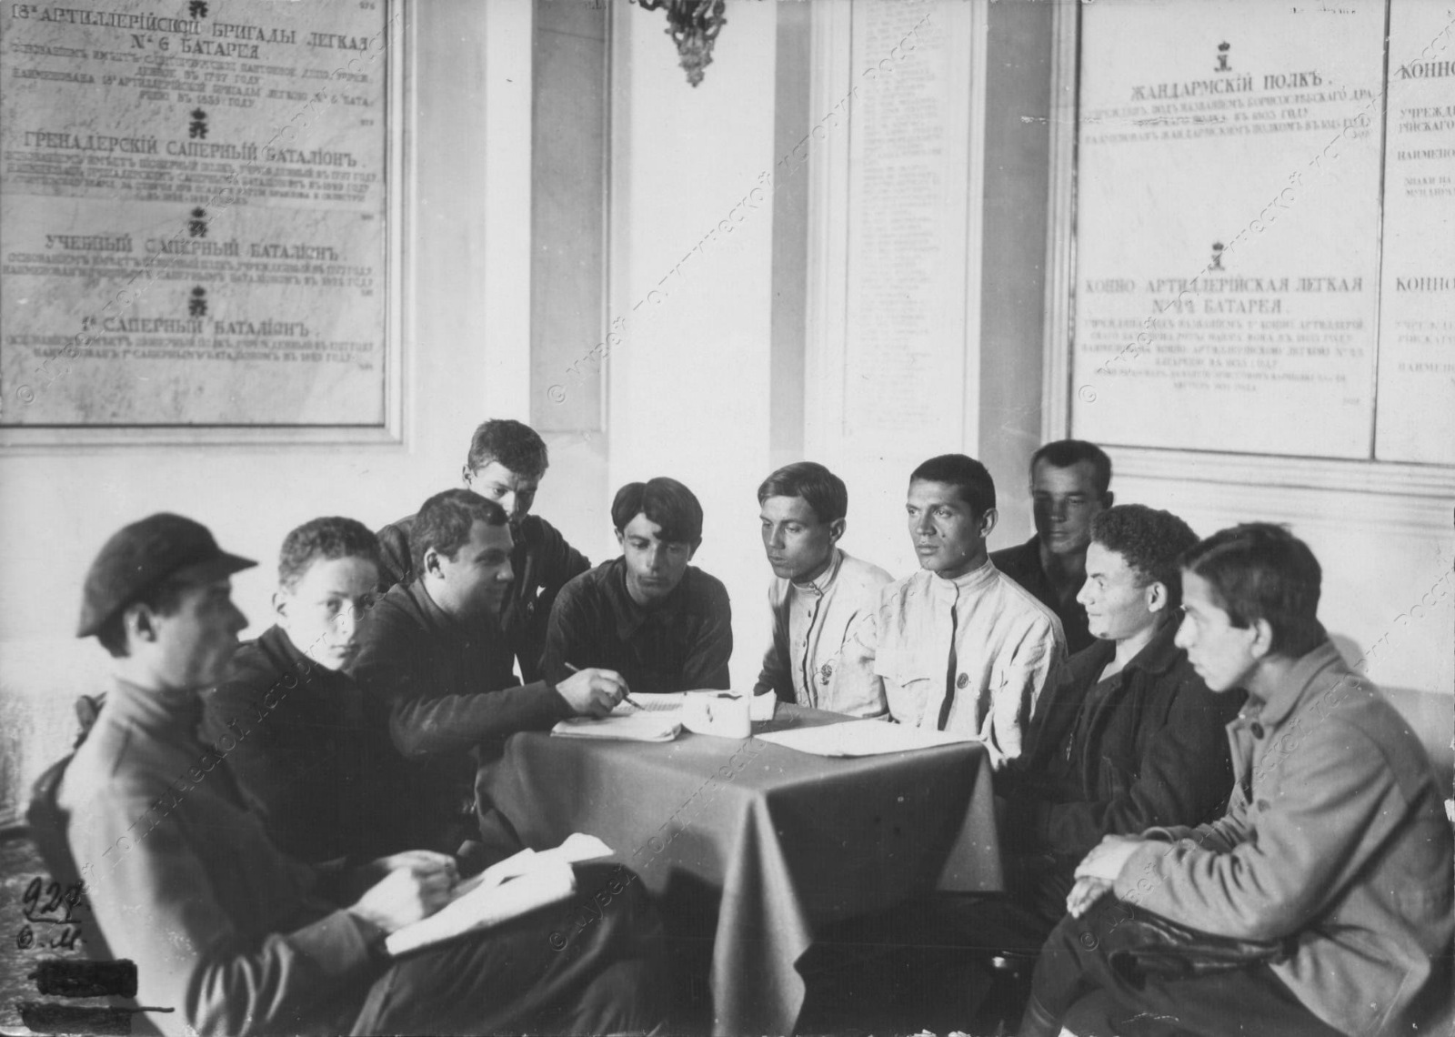
Делегаты Коммунистического Интернационала Молодежи на III Конгрессе Коминтерна
В период засухи 1921 г. на призыв о помощи Советской России откликнулись все секции КИМ. Одним из значимых поступков немецких молодых марксистов стал сбор средств на постройку детского дома в Поволжье.
К августу 1928 г. КИМ насчитывал около 40 объединений, включавших в себя 2157 тыс. членов, из которых 2030 тыс. человек являлись членами ВЛКСМ, а к октябрю 1935 г. количество секций КИМ увеличилось до 56, вмещавших в себя 3773 тыс. членов, из которых 3500 тыс. были комсомольцами.
Секции КИМ успешно помогали организовывать профсоюзы в разных странах, борясь за честные условия и достойную оплату труда рабочих. Однако не во всех странах их борьба была удачна. Например, французская молодежная организация с успехом осуществляла основные функции, возложенные на нее КИМ, а английская не набрала должной популярности и провалилась: бойскаутские клубы остались в большинстве.
В 1920-х и 30-х секции КИМ активно помогали в антифашистской борьбе, были участниками революционного движения.
К примеру, во Франции молодые коммунисты агитировали как будущих солдат, так и состоящих в резерве армии, имея установленные связи с солдатами и моряками и даже создав специальную организацию «Союз новобранцев», в которой новоприбывших солдат обучали навыкам нелегальной работы.
В Германии подобная работа осложнялась ростом профашистских молодёжных отрядов, что, однако, не мешало с успехом вести агитацию и там, внедряясь в них.

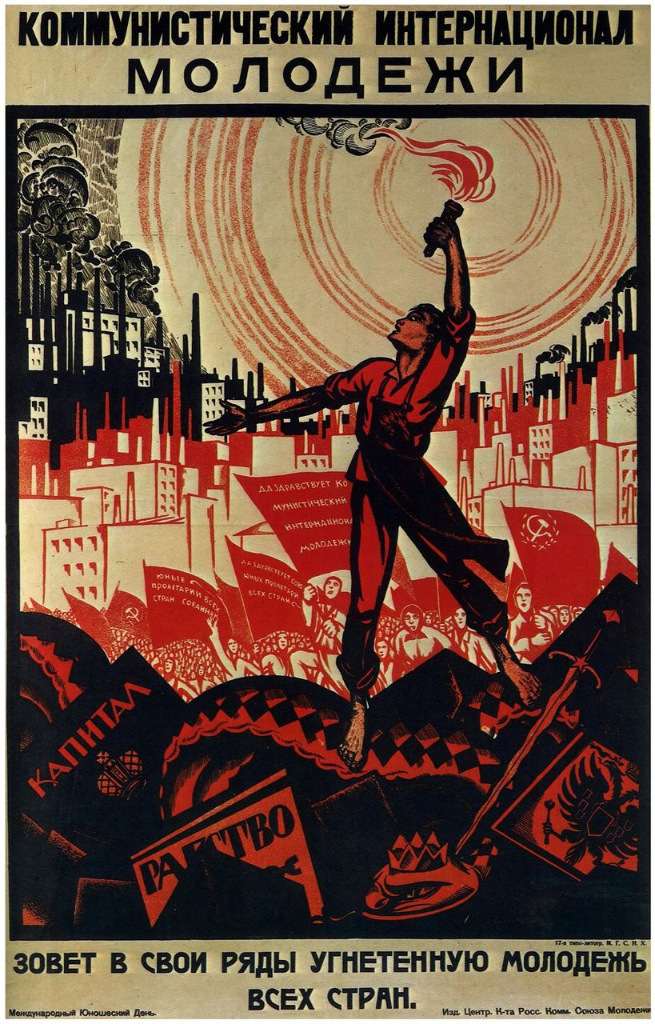
Любопытно, что социал-демократы из II Интернационала дали свой ответ на образование КИМ – из двух других социалистических молодёжных объединений был создан СИМ (Социалистический Интернационал молодёжи). Управление юношеским социалистическим движением оказалось сосредоточенным в руках правых.
Неудивительно, что руководством СИМ также являлись правые: П. Фоогт, ставший председателем, и Э. Олленхауэр, избранный на пост Генерального секретаря Исполкома. Последний находился на этой должности вплоть до самоликвидации СИМ в 1940 году.
Руководители социалистической молодёжи наотрез отказывались сотрудничать с коммунистической. Это болезненно сказалось на состоянии молодых людей и девушек, ведь одновременно с этой борьбой в Европе креп нацизм и фашизм, и ультраправые лидеры умело перетягивали молодёжь на свою сторону.
Более того, руководители СИМ не чурались ставить идеологию СССР в один ряд с фашизмом, а отдельные личности после установления власти Гитлера даже занялись легитимизацией нацизма.
Примечательно, что, когда молодые немецкие социалисты объединились с членами КИМ в борьбе против гитлеровской диктатуры, лидеры немецких социал-демократов не нашли лучшего пути, чем изгнание всех несогласных.
СИМ наивно верил в безобидность фашизма, в свое умение оттянуть решающий момент. Так или иначе, вскоре СИМ признал опасность Гитлера и был вынужден пойти на соглашение с КИМ, что проявилось, например, на августовском пленуме его Исполкома.
Руководство СИМ отмолчалось, не предпринимая никаких решительных действий ни за, ни против совместных операций с молодыми коммунистами, но оно не запретило продолжать вести переговоры об объединении тем секциям, которые их успели начать. Подразумевалась социалистическая молодежь Франции, Испании, бельгийская «Молодая гвардия» и другие секции СИМ, выступившие к тому времени союзниками коммунистов в борьбе против фашистской диктатуры.
Руководство СИМ, набив немало шишек, все еще продолжало поощрять политику правого соглашательства, несмотря на большое количество совместных операций.

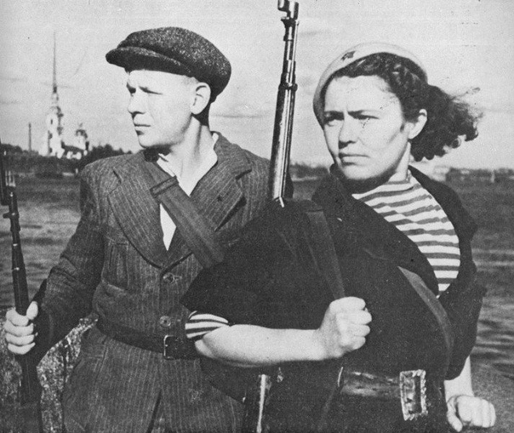
Вклад молодёжных организаций в победу над фашизмом сложно переоценить. Подпольные организации комсомола и антифашистские юношеские движения действовали во время Второй мировой войны, несмотря на смертельную опасность. Более того, количество таких объединений только росло.

ОПЕРАЦИИ И РАБОТА КОМИНТЕРНА В 20-Е ГОДЫ
ПОЛЬША
Антанта, вынужденная вывести свои войска из Европейской части России, сделала ставку на Польшу (уже были разбиты Колчак, Юденич и Деникин, только в Крыму еще держался Врангель). Ленин не раз говорил, что российских крестьян ничто не связывало с белогвардейским офицерством, а вот в польской армии национальная и религиозная идея сплотила рабочих и крестьян, шляхтичей и мужиков, в чем и заключалось коренное различие между Белой гвардией и польскими войсками.
Новое столкновение с Польшей назревало с конца 1919 года. Большевики, пытались как-то урегулировать вопросы установления границы с Польшей путём взаимного компромисса, но достичь его не удалось.
Война началась в конце апреле 1920 года. 24 апреля Польша заключила договор с Украинской директорией о совместных действиях против Советской России. 25 апреля польские войска вместе с армией Симона Петлюры вторглись на территорию Советской Украины, но потерпели поражение.
Советское руководство успело укрепиться на Западном фронте, и отдало приказ о начале контрнаступления. Полностью были освобождены Белоруссия и Украина. В начале июля 1920 года Красная армия вступила в пределы Польши, а в середине июля она вышла к Варшаве.

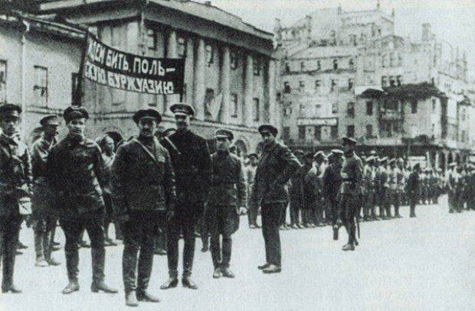
II конгресс Коминтерна летом 1920 года оценил войну с Польшей по классовому, а не по национальному признаку. Было сказано, что солдаты воюют «не только за интересы Советской России, а за интересы всего трудящегося человечества, за Коммунистический Интернационал».
Казалось, что соединение пролетариата России, Польши и Германии вот-вот свершится. Лидеры стран Антанты не имели права сидеть сложа руки, потому что призывы Коминтерна оказались для них действительной угрозой.
Чтобы предотвратить «катастрофу», из Франции была переброшена 70-тысячная армия польских добровольцев-легионеров под командованием генерала Галлера. В Польшу были поставлены тысячи тонн военного снаряжения и оружия, оставшихся после мировой войны, направлены сотни военных инструкторов.
Органы Коминтерна не бездействовали. В начале польской кампании в ходе победоносного наступления Красной армии на Варшаву и Львов, её политорганы совместно с руководителями польской компартии сосредоточили в западных областях России более 18 тысяч коммунистов-поляков, в то время как в самой Польше их было не более 10 тысяч.
Создавались советы, ревкомы, отряды народной милиции. 30 июля, сразу же после занятия Белостока, в нем был образован Временный Ревком Польши во главе с Ю. Мархлевским. Спустя две недели началось формирование 1-й польской Красной армии (главком Роман Лонгва; зам. по политчасти Станислав Будкевич; 2-й зам. Владислав Грущецкий; начштаба Александр Рошковский). При штабе армии были созданы курсы польских краскомов, а в Минске – курсы польских советских и партийных работников.
Хотя формирование армии шло форсированными темпами, удалось сформировать только полевое управление, пехотный и кавалерийский полки, артиллерийский дивизион и ряд небольших подразделений. Это было не принципиально, так как намечалось включение в её состав Западной стрелковой дивизии Красной армии, почти полностью состоявшей из поляков.
Для тогдашних настроений польских коммунистов весьма характерен «Проект тезисов о польских красных войсках», написанный Лонгвой, который гласит: «Необходимость создания, если не более крупных соединений, то, во всяком случае, надлежащих кадров и аппарата, вызывается и тем, что не исключена возможность, когда мы, при известной международной конъюнктуре, например, революции в Германии, независимо от объективных условий внутри Польши, даже при отсутствии более сильного революционного движения, будем все-таки организовывать, и создавать аппарат Советской власти».
Одновременно была сформирована так называемая «Спартаковская бригада», официально именуемая Отдельной стрелковой бригадой особого назначения при РВС Западного фронта, состоявшая из немцев и австрийцев.
Немецкий коммунист Вилли Будих, активный участник Баварской Советской республики, был назначен комиссаром бригады. Реально ею командовали руководители разведорганов Западного фронта: командир бригады Артур Сташевский и 2-й комиссар Семен Фирин.
После поражения эти интернациональные формирования Красной армии не были ликвидированы. На базе польских частей была создана так называемая Стрелковая бригада красных коммунаров, на базе немецкой бригады – Особая школа красных командиров, служившая, кстати говоря, важным источником пополнения кадров советской военной разведки.
Наступление Красной армии в Польше поначалу развивалось успешно, но в конечном итоге Варшавская и Львовская операции окончились неудачей. В военном отношении виной тому стали действия командующего Юго-Западным фронтом А. И. Егорова и Западного фронта под командованием М. Н. Тухачевского.
В политическом отношении причиной поражения РККА стало то, что для подавляющего большинства поляков идея независимого национального государства была гораздо привлекатель­нее, чем идея Польской советской республики в составе СССР, поэтому оно вовсе не считало Красную армию освободительницей, а Ревкому не удалось опереться на массовую поддержку. В связи с провалом польской компании Ф. Э. Дзержинский писал:
«У нас в Польше невесело. По-видимому, партия разгромлена и дезорганизована. Рабочий класс парализован и пассивно принимает репрессии. Население повсюду принимало нас хорошо; …рабочие присоединились к нам, однако не чувствовалось силы, не было активных революционных действий…»
Сказалась также широкомасштабная военная поддержка, оказанная Польше странами Антанты. В октябре 1920 года Ленин сказал: «Какие силы нужны для победы, не могу сейчас ответить, так как настроение определить пока трудно. Разочарование слишком большое. Прошло уже шесть недель с того момента, когда мы начали отступать, и до сих пор еще не остановились». Его вывод был таков – необходимо предложить мир Польше.
Документы свидетельствуют, что политическое руководство Советской России и Коминтерна продолжало поддерживать выступления рабочего класса в странах Западной Европы. Ленин, выступая на заседании Моссовета, посвященном первой годовщине III Интернационала, заявил: «можно ручаться, что победа коммунистической революции во всех странах неминуема», «победа Коммунистического Интернационала Во всем мире и в срок не чрезмерно далекий – эта победа обеспечена».
Троцкий назвал поход на Варшаву лишь «прощупыванием» и потребовал после разгрома Врангеля снова бросить Красную армию на Запад. В партии образовалось леворадикальное крыло, представленное прежде всего Л. Д. Троцким с его вульгарной идеей «экспорта» революции вплоть до прямых военных акций.
Выступая на заседании III Конгресса Коминтерна 25 июля 1921 года, Ленин прямо заявил:
«Без поддержки мировой революции победа пролетарской революции невозможна. Еще до революции, а также после нее, мы думали, что сейчас же, или, по крайней мере, очень быстро, наступит революция в остальных странах, в капиталистических, более развитых, или в противном случае мы должны погибнуть». [18]Для реализации этой цели руководство Коминтерна всячески пыталось «форсировать» революционную ситуацию в Европе и направить партии в нужное русло, но все попытки заканчивались неудачей, так как требовалось привлечь на свою сторону пролетарские массы. Этого можно было добиться только путем значительного укрепления национальных компартий и ослаблением социал-демократического движения.

БОЛГАРИЯ
Говоря о сложных социально-экономических процессах, протекавших в то время, можно выделить ситуацию в Болгарии.
В 1923 году на оккупацию Рура силами империалистов Франции среагировали как Коминтерн, так Профинтерн. 16 января эти организации обратились с призывом поддерживать немецкий пролетариат к рабочим всего мира. На этот призыв откликнулись трудящиеся СССР, Голландии, Болгарии и других стран. Например, орган болгарской компартии «Работнически вестник» через месяц сообщил о большом митинге горняков района Перник, проведённом 11 февраля в знак солидарности с немецкими рабочими.
В это же время внутри самой Болгарии копились сложные социально-экономические и политические процессы. Болгарские события 1923 года активно комментировала советская пресса.
После свержения правительства Стамболийского, воспринимавшегося консервативной элитой как революционная диктатура, болгарская компартия, инспирируемая Коминтерном, взяла курс на вооружённое восстание.
Оно носило крестьянский характер и было жестоко подавлено. На террор Цанкова Коминтерн ответил попытками вызвать новый революционный подъём на Балканах.
Однако во время вышеупомянутого военного переворота болгарская компартия заняла нейтральную позицию. Она аргументировала этот шаг тем, что считала этот переворот борьбой между сельской и городской буржуазией.
Эта позиция отразилась и на политике БКП по отношению к новому правительству Цанкова: в партийной газете публиковались материалы с требованием к властям установить «действительно парламентский режим, провести выборы в Народное собрание, восстановить конституционные свободы». Коминтерн отправил в Болгарию генерального секретаря ИККИ В. Коларова с целью доведения до ЦК БКП недоумения Исполкома Коминтерна по поводу их позиции по июньским событиям.
Из Варны Коларов писал о спокойствии внутри страны и подносу подчинению правительству. Позицию нейтралитета БКП он объяснил стремлением её ЦК предостеречь рабочих от неоправданных выступлений и сберечь революционную энергию для следующей борьбы.
Но лидеры Коминтерна считали, что революционная ситуация уже сложилась на Балканах, и упрекали БКП в том, что она не вмешалась в Гражданскую войну и тем самым не использовала благоприятные возможности для вооружённого выступления.
Под давлением мнения лидеров Коминтерна БКП изменила свою линию, и новое вооружённое восстание было назначено на 9 сентября. Его целью было свержение правительства Цанкова и образование рабоче-крестьянской власти. Однако оно вновь явилось по существу крестьянским выступлением и было разгромлено.
26 сентября, когда восстание было разгромлено почти повсеместно, в Москве была создана «болгарская комиссия», чьей целью было установление связи с Болгарией по Чёрному морю и отправление болгарских коммунистов с оружием, находившихся в СССР. В конце октября это мероприятие было отменено.
Однако руководство Коминтерна было настроено оптимистично по отношению к восстаниям в Болгарии. Этот оптимизм был поддержан XIII конференцией РКП(б) в январе 1924, после которой появился тезис: или возглавить начавшееся выступление с риском потерпеть поражение, но сохранить политическое лицо, или быть разгромленной без попытки вступить в бой и потерять доверие трудящихся. Отсюда следовало и другое утверждение: в поражении восстания заключено зерно будущей победы.
Эти два тезиса составили основу «Открытого письма к болгарским рабочим», написанного Коларовым и Дмитровым, в котором подчёркивался народный характер восстания, ставшего следствием террора со стороны правительства.
Теперь же, после поражения восстания, предстоит организованная вооружённая борьба с теми, кто «9 июня совершили вооружённый переворот и этим положили начало гражданской войне, в которой сентябрьские события являются лишь крупным эпизодом и которая не может закончиться иначе как окончательной победой трудового народа над его кровавыми тиранами, эксплуататорами и грабителями.
Был образован Заграничный комитет БКП и от его имени прозвучали призывы бойкотировать выборы в Народное собрание, назначенные правительством Цанкова. ЦК БКП не принял этих рекомендаций. Коммунисты получили 8, а «земледельцы» 29 мест в парламенте, но БКП не собиралась ограничиваться легальной работой и взяла курс на новое восстание.
Но вооружённое выступление, назначенное на март 1924 года, не состоялось во многом из-за ситуации внутри РКП(б), связанной со смертью В.И. Ленина: эта ситуация повлекла за собой нерешительность и двойственность отношения СССР по отношению к болгарской революции, чем были недовольны лидеры БКП. В своём письме к Политбюро ЦК РКП(б) они выразили недовольство.
РКП(б) ответила на письмо быстро, создавая специальную комиссию для обсуждения болгарского документа. Эта комиссия рекомендовала отложить восстание до весны 1925 года.
Компартия приняла эти условия и условия земледельцев, которые отводили себе руководящую роль в будущем правительстве, но надеялась перехватить инициативу в процессе. 1924-1925 гг. ознаменовались чередой терактов, устроенных военной организацией БКП, что являлось характерной чертой болгарской политической истории. На взрывы правительство Цанкова ответило массовым террором.
В ряде европейских столиц открывались комитеты защиты жертв белого террора в Болгарии. Осуждение правительства Цанкова международной общественностью и желание болгарской буржуазии «умиротворить страну» привело к отставке Цанкова и замене его более респектабельным Андреем Ляпчевым в 1926 году. После этого в Болгарии наступил период стабилизации.

ГЕРМАНИЯ
Еще весной 1922 года ИНО ОГЛУ подготовил для Политбюро ЦК РКП(б) строго секретную докладную записку, в которой были суммированы данные Регистрационного Управления РККА, Коминтерна, НКИД и собственной агентуры о перспективах социалистической революции в странах Западной Европы и которая предназначалась в первую очередь для руководителей советской делегации на Генуэзской конференции.
Перспективы мировой социалистической революции в Западной Европе связывались с развитием событий в Германии, Польше и Италии, где в качестве ударных сил предполагалось использовать в первую очередь рабочих, крестьянство и сочувствующую интеллигенцию. Особая ставка делалась на «решительно настроенную революционную молодёжь».
Особое место в планах мировой социалистической революции отводилось Германии. В докладной записке подробно характеризовалось кризисное положение германской экономики после поражения в мировой войне, и особое внимание взаимоотношениям правительства и политических партий.
Летом 1923 года правительственный кризис в Германии обеспечил новое революционное потрясение. В августе 1923 года в Москву приехала делегация КПГ для ведения переговоров с Исполкомом Коминтерна и политическим руководством СССР. Была создана германская комиссия, которая приняла «ряд конкретных решений о прямой помощи германским товарищам. Данные решения суммировались одним тезисом: помощь «германскому Октябрю».
21 сентября 1923 года в Москве было созвано совещание руководства Исполкома Коминтерна, ЦК РКП(б) и ЦК компартии Германии, на котором был принят план подготовки вооруженного восстания и окончательно определена его дата – 9 ноября 1923 года.
Она должна была начаться в Саксонии силами отрядов вооруженных рабочих, которые поднимут знамя вооруженного восстания в Германии, опираясь на власть рабочего правительства этой провинции, образованного весной 1923 года коммунистами и левыми социал-демократами. Однако они не оправдали возлагавшихся на них надежд: социал-демократы не спешили реализовывать согласованные с коммунистами программы.
21 сентября на экстренном заседании представителей компартий Германии, Франции и Чехословакии, созванном Исполкомом Коминтерна для рассмотрения политической обстановки в Германии перед намеченным вооруженным восстанием, руководитель КПГ Г. Бландлер заверил, «что захват власти, мы, все ответственные руководители партии, считаем нетрудной и вполне выполнимой задачей».
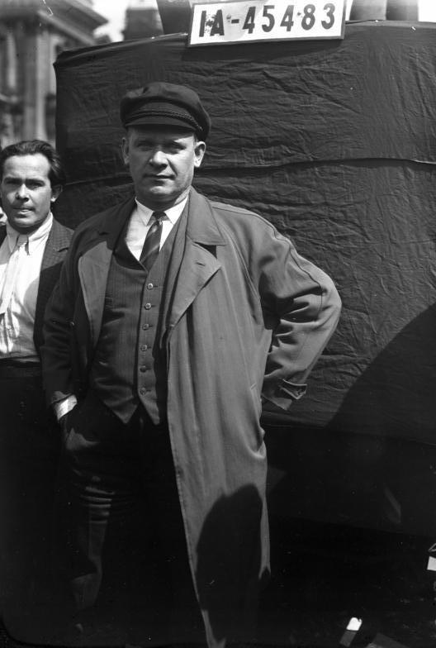
Эрнст Тельман
Против такой оценки выступили Г. Эберлейн и Э. Тельман. Они утверждали, что оптимизм докладчика вытекает из переоценки подготовленности рабочих к вооруженной борьбе с властью и чреват опасностями.
План, одобренный Политбюро ЦК РКП(б), предусматривал проведение праздничной демонстрации, посвящённой очередной годовщине Октябрьской революции в России, а попытки правительства помешать этому должны были вызвать общее восстание рабочего класса Германии.
«Красным сотням» Уншлихта надлежало захватить ключевые позиции в стране, а оружие для рабочих отрядов было заранее нелегально переправлено в Германию морем и тайно разгружено в Гамбургском порту.
20 октября 1923 года ЦК КПГ объявил всеобщую политическую стачку, которая должна была перерасти в вооруженное восстание. В Саксонии она началась в намеченный срок, но воинские части регулярной армии (рейхсвера) немедленно разогнали рабочее правительство, и восставшие были вскоре разгромлены.
Социал-демократы, участвовавшие в рабочем правительстве, это выступление трудящихся не поддержали. Революционные выступления намечались на утро 23 октября 1923 года, но утром 22 октября рейхсканцлер, лидер СДПГ Фридрих Эберт ввёл в стране осадное положение.
Вся полнота исполнительной власти перешла в руки военного министра, генерала фон Секта, который немедленно заявил о запрете любых политических манифестаций. Осип Пятницкий, Дмитрий Мануильский и Отто Куусинен всю ночь сидели в кабинете последнего, ожидая сообщений о начале революции в Германии от Карла Радека из Берлина – оно так и не поступило. Руководители восстания дали указание остановить выступление.
В Гамбурге, несмотря на запрет, восстание всё-таки началось под руководством Эрнста Тельмана. Оно продержалось 60 часов и оказалось потоплено в крови правительственными войсками.
Что же произошло? Выяснилось, что основная часть рабочего класса Германии ориентировалась на социал-демократическую партию и не поддержала действия коммунистов, а правительство Германии, вопреки ожиданиям, приняло решительные действия по восстановлению порядка. 23 ноября 1923 года генерал фон Сект объявил о роспуске компартии и всех связанных с ней массовых организаций.
Правительство, возглавляемое социал-демократом Штреземаном, ушло в отставку. Новое коалиционное правительство, уже без участия социал-демократов, издало ряд чрезвычайных законов, загнавших компартию в подполье.
Одновременно по каналам внешней разведки была получена информация об активизации Антанты. Это касалось прежде всего французских оккупационных войск в Рурской области, а также различных дипломатических маневров правительственных кругов.
Кстати говоря, разведывательная информация свидетельствовала о хорошей информированности Верховного штаба Антанты относительно тех решений, которые принимались в обстановке абсолютной секретности в Москве. Переговоры с «кружком Гучкова» были сорваны.
В этих условиях ИККИ не смог сохранить решительность: в Германию отправлялись взаимоисключающие директивы и указания. Французская контрразведка сумела нейтрализовать военное руководство КПГ.
Поражение Германской революции стало следствием ряда факторов. Среди них не последнюю роль сыграла недооценка реальных возможностей военно-политического руководства стран Западной Европы.
Как уже было сказано, после поражения восстания рабочих Гамбурга, разгрома рабочих правительств Саксонии и Тюрингии последовал запрет компартии и всех связанных с ней организаций. В этой чрезвычайно сложной обстановке набирало силу ультралевое крыло партии, группировавшееся вокруг Рут Фишер и Аркадия Маслова.
О ТАКТИКЕ ЕДИНОГО ФРОНТА
К 20-м годам стало ясно, что буржуазии удалось отбить сопротивление рабочих масс в Германии и других европейских державах. Таким образом, встал вопрос о выработке новой тактики. В декабре 1921 года были выдвинуты «Тезисы о едином рабочем фронте».
По сути, тактика единого фронта была необходимой мерой – того требовали сложившиеся условия. Ставилась важная задача объединения всех рабочих (даже тех, кто все еще поддерживал анархистов и синдикалистов).
«Под единым рабочим фронтом следует разуметь единство всех рабочих, желающих бороться против капитализма, — стало быть, и рабочих, идущих еще за анархистами, синдикалистами и т. п. В романских странах число таких рабочих еще значительно. В других странах такие рабочие также могут помочь в революционной борьбе. Коммунистический Интернационал с первых же дней своего существования занял дружественную позицию по отношению к тем элементам рабочих, которые постепенно изживают предрассудки и идут к коммунизму. Тем более внимательно должны отнестись к ним коммунисты теперь, когда единый рабочий фронт против капиталистов становится действительностью.»
Ленин писал:
«Представителям II и II 1/2 Интернационалов нужен единый фронт, ибо они надеются ослабить нас чрезмерными с нашей стороны уступками; они надеются проникнуть в наше, коммунистическое, помещение без всякой платы; они надеются посредством тактики единого фронта убедить рабочих в правильности реформистской и в неправильности революционной тактики. Нам нужен единый фронт, потому что мы надеемся убедить рабочих в обратном». [19]
Подчёркивалось, что главными условиями, которые являются общими для коммунистических партий всех стран Исполнительный Комитет Коммунистического Интернационала считает абсолютную самостоятельность и полную независимость каждой коммунистической партии, вступающей в то или другое соглашение с партиями II и II 1/2 Интернационалов, а также полную свободу в изложении своих взглядов и в критике противников коммунизма.
«Применение тактики единого фронта означает, что коммунистический авангард идёт впереди в повседневной борьбе широких рабочих масс за их ближайшие жизненные интересы. Для этой борьбы коммунисты готовы даже вести переговоры с предательскими вождями социал-демократов и амстердамцев.» [20]
Стоит ли говорить о том, что предложенная Лениным тактика встретила критику и сопротивление со стороны отдельных коммунистов: многим тактика единых фронтов показалась немыслимой. Тем не менее, Ленин, мастерски владея диалектическим материализмом, верно оценивал ситуацию и смог убедить колеблющихся.
Таким образом, основной задачей тактики единого фронта стало агитационное и организационное объединение рабочих масс. Разумеется, в разных странах тактика единого фронта должна была применяться по-разному: соответственно условиям.
Опыт крупных забастовочных движений со времён XI пленума ИККИ (Брюкс, Боринаж, стачка варшавских трамвайщиков, телефонных рабочих Шанхая, рабочих метрополитена Токио, текстильщиков Твенте и т.д.) показал, что коммунистические партии и революционные организации добились успехов в руководстве экономической борьбой пролетариата в тех случаях, когда на всех этапах борьбы применялась последовательная тактика единых фронтов снизу.
XII пленум ИККИ констатировал «в подавляющем большинстве секций Коминтерна крупные пробелы и ряд серьёзных оппортунистических ошибок в проведении тактики единого фронта снизу, что было использовано социал-демократией и реформистской профбюрократией для обманных манёвров.»
Отмечалось, что эти ошибки возникли вследствие недооценки тактики единого фронта, так и из-за оппортунистического капитулянтства перед реформистской профбюрократией (единство любой ценой).
Так или иначе: к чему привела тактика единого фронта? Можно сказать, что в полной мере единого фронта создано не было. Тем не менее, несмотря на саботаж оппортунистов, некоторых целей удалось добиться (в частности, увеличить влияние на пролетариат).

ТЕНДЕНЦИИ РАЗВИТИЯ
Огромное значение имел четвёртый конгресс, прошедший в 1922 году. За неделю до начала конгресса к власти в Италии пришла фашистская партия во главе с Бенито Муссолини. Это событие в корне меняло вектор направления всей работы: угроза фашизма была оценена как одна из важнейших угроз для коммунистического движения: была выработана тактика единых рабочих фронтов.
Для поддержки арестованных революционеров в 1922 году была создана Международная организация помощи борцам революции. Эта организация также помогала коммунистам разных стран получить политическое убежище в Советском Союзе.
V конгресс уже подводил итоги целого этапа развития международной коммунистической организации. Пятый расширенный пленум (март-апрель 1925 г.) детализировал решения о большевизации партий.
Пленум подчеркнул, что большевизация является отнюдь не разовой кампанией, но длительным процессом реорганизации всей деятельности партий, приобретающий особую значимость в условиях “затяжного” периода развития мировой революции. [21] Интересно, что, помимо этого, встал вопрос о «революционных традициях».
Подчёркивалось, что большевизация не отказывается от наследства прежних поколений революционеров:
«Недопустимо, чтобы французский коммунист не знал сочинений Лафарга, не знал наиболее сильных сторон гэдизма и наилучших работ Гэда той поры, когда Гэд был ещё марксистом. Недопустимо, чтобы английские коммунисты не воспитывались в духе уважения к чартизму и чтобы английские коммунисты не знали важнейших документов чартизма. Недопустимо, чтобы германские коммунисты забывали об опыте борьбы лучшей части Германской социал-демократии в эпоху исключительного закона против социалистов.
Недопустимо, чтобы лучшие произведения Вильгельма Либкнехта и Августа Бебеля не использовались германскими коммунистами против социал-демократии. Недопустимо, чтобы русские коммунисты забывали о наиболее блестящих страницах в деятельности Плеханова тех времён, когда он был ещё марксистом.» [22]
Шестой пленум ИККИ, признал необходимость развития низового партийного аппарата, который должен функционировать на профессиональной основе и возглавляться платными секретарями.
Центральному партийному аппарату по плану очередной реорганизации отводилась роль директивного органа, который должен прекратить практику “работы за всю партию”, а также сократить свою численность.
Так или иначе, ИККИ не мог не заметить, что эффективность принимаемых им решений постоянно снижается, несмотря на самые жесткие организационные меры.
Уже в 1925 г. ИККИ констатировал, что “в настоящее время некоторые секции Коммунистического Интернационала имеют партийный аппарат непомерно громоздкий, непропорционально большой и потому зачастую бюрократический” [23]
В то же время проявилось стремление некоторых компартий (действовавших вопреки указаниям ИККИ) к самостоятельности. Отчётливо стали проявляться специфические тенденции в развитии Коминтерна. К примеру, реорганизация партий на основе производственных ячеек так и не смогла осуществиться в целом ряде стран.
В КПФ были лишь созданы предпосылки для такой реорганизации. В Германии партия, наоборот, к 1928 в основном завершила переход к новой структуре. Оценка ИККИ была соответственной.
В любом случае, к середине 20-х годов у Коминтерна накопилось достаточно поводов для переосмысления своей деятельности.
Сменилось руководство Коминтерна. Был упразднён пост Председателя Исполкома. Образованный коллегиальный руководящий орган – Политсекретариат – практически возглавил Бухарин. К 1928 г. его разногласия со Сталиным достигли критической отметки и положение в Коминтерне оказалось существенно подорванным. Тем не менее, Программа Коминтерна, представленная VI конгрессу, отражала прежде всего его взгляды.
Шестой Всемирный конгресс поставил логическую точку в организационном развитии Коминтерна. Интернационал наконец получил свою программу. Но, несмотря на все организационные новации, всё сильнее стали проявляться коренные проблемы Коминтерна.
Впрочем, новаций было немного. Практически все идеи Программы были “обкатаны” на IV и V конгрессах. Принципиально новых организационных решений также не было предложено. Принятый Устав фактически лишь повторил сказанное на Пятом конгрессе. Коминтерн уже не нуждался в официальной корректировке уставных положений.
Здесь уже довольно длительное время действовали неписаные законы. Закрепленные в Уставе нормы ИККИ мог трактовать произвольно. Например, никто уже и не думал соблюдать периодичность созыва всемирных конгрессов.
Шестой конгресс повернул вопрос о взаимосвязи советского социализма и мировой революции, которую ожидали в недалёком будущем, новой гранью, поставив проблему предотвращения империалистической войны.
Говоря о мерах предотвращения войны, Коминтерн полагал, что центральным лозунгом для всех коммунистов “должен быть не мир, а пролетарская революция” [24].
Отводимая Коминтерном Советскому Союзу и Красной Армии роль определялась положением о неизбежности и необходимости войн “пролетарских государств с буржуазными”, “за освобождение мира от капитализма”
В этой, уже ставшей традиционной, схеме особое внимание обращалось на активизацию вооруженной деятельности партий для подрыва военной мощи буржуазных государств, дестабилизации политической ситуации и подготовки вооруженного восстания. Наконец, для разваливающихся партий, продолжающих внутрипартийную фракционную борьбу, нашлось дело.
Коммунистическим партиям указывалось ни в коем случае не выступать под лозунгом всеобщего разоружения, уподобляясь пацифистам. Напротив, коммунисты должны были добиваться предоставления рабочим организациям права “обучать своих членов употреблению оружия” при свободном выборе инструкторов, роспуска “наёмных войск” и т.д. [25]
Дальше – больше: при обострении ситуации в дело должны вступить пролетарская милиция, партизанские отряды и Красная гвардия. Ясно, что использование таких форм организации пролетариата без длительной и тщательной подготовки невозможно, поэтому партии должны начинать вооружать какие-то свои подразделения еще в мирное время.
Компартиям специально предлагалось также тщательно подготовиться к мгновенному и безболезненному переходу на нелегальное положение. Таким образом, тактика “класс против класса” на Шестом конгрессе получила новый мощный импульс поддержки.
С конца двадцатых годов резко усиливается активность Коминтерна. Растет численность и влияние в массах его национальных секций. Ситуация даже в упрощенной оценке Интернационала потеряла свою однозначность.
Это потребовало более дифференцированного подхода к партиям, развития их инициативы, предоставления им больших прав. На XII пленуме ИККИ прямо указывалось на опасность сверхцентрализма, “голого командования”

КОМИНТЕРН И ФАШИЗМ
Сущность фашизма рассматривалась ещё на III Конгрессе Коминтерна в 1921 году и была определена как «контрреволюционное движение» [26].
Итальянские коммунисты также обратили внимание на проблему фашизма и назвали его «выражением международной реакции в итальянских условиях» [27]. Был сделан вывод, что фашистское движение борется «против основ буржуазной демократии». [28] То есть, уже на раннем этапе существования фашистского движения была понятна его реакционная и антидемократическая природа.
С середины 1920-х гг. наблюдается новый этап в оценках фашизма Коминтерном, в чём важную роль сыграл V Конгресс III Интернационала, прошедший летом 1924 г. В резолюции фашизм определяется как орудие крупного капитала против рабочих, нелегальное средство борьбы для установления диктатуры буржуазии.
По социальному составу фашизм признавался мелкобуржуазным течением. В резолюции отмечалось, что «питательной средой» для фашизма являются «те средние слои буржуазии, которые капиталистический кризис обрекает на гибель, а также элементы, деклассированные войной, такие как бывшие офицеры и пр., и отчасти даже некоторые элементы пролетариата, горько разочаровавшиеся в своих надеждах на революцию и озлобленные» [29].
В данной оценке классовая сущность фашизма была отделена от социальной базы; между ними существовало различие и противоречие.
В Резолюции V Конгресса говорилось, что «фашизм и социал-демократия составляют два острия одного и того же оружия диктатуры крупного капитала» [30]. На основе этой трактовки сделали вывод, что социал-демократические партии не могут быть надежными союзниками в борьбе с фашистами.
«Социал-демократия, – писал Сталин в статье «К международному положению», – есть объективно умеренное крыло фашизма».
Резолюция X Пленума ИККИ в июле 1929 г. закрепила термин «социал-фашизм» как «особую форму фашизма в странах с сильными социал-демократическими партиями».
На XI Пленуме ИККИ был сделан вывод о «непрерывной эволюции» социал-демократического движения к фашизму. Утверждалось, что социал-демократические партии способствуют «фашизации капиталистического государства» [31].
XII Пленум уже гораздо шире и понятнее объяснил термин «социал-фашизм» и его суть.
«Как фашизм, так и социал-фашизм (социал-демократизм) стоят за сохранение и укрепление капитализма и диктатуры буржуазии, но делают из этого разные тактические выводы.
Так как положение господствующей буржуазии каждой страны в настоящее время чрезвычайно противоречиво и зачастую заставляет её лавировать между курсом на решительное развязывание борьбы со своими внешними и внутренними врагами и более осторожным курсом, то эта противоречивость отражается и в различии позиций фашизма и социал-фашизма.
Социал-фашисты предпочитают более умеренное и «законное» применение буржуазно-классового насилия, потому что они против сужения базы буржуазной диктатуры; они отстаивают её «демократическое драпирование и сохранение по преимуществу её парламентских форм, отсутствие которых затрудняет им выполнять их специальную функцию обмана рабочих масс.
В то же время социал-фашисты, удерживая рабочих от революционных выступлений против наступления капитала и растущего фашизма играют роль прикрытия, за которым фашисты имеют возможность организовать свои силы и прокладывать путь фашистской диктатуре» [32].
Таким образом было отмечено, что по мере приспособления экономической политики монополистического капитала к особым условиям и трудностями экономического кризиса происходит и идеологическое приспособление социал-демократии к потребностям этой кризисной политики финансовой олигархии.
«Разрушения, вызванные мировым кризисом, распад хозяйственных связей мирового капитализма и обострение борьбы за рынки сбыта благоприятствуют разгулу национализма и шовинизма среди господствующих наций.»

МИРОВАЯ РЕВОЛЮЦИЯ ИЛИ СОЦИАЛИЗМ В ОТДЕЛЬНО ВЗЯТОЙ СТРАНЕ?
Провал Ноябрьской революции и последующие провалы революционных действий в Германии потребовали серьёзной переоценки текущей ситуации. Уже во второй половине 20-х годов акценты деятельности Коминтерна сдвигаются.
Тактика единого фронта и другие попытки вырваться из изоляции стали пробой эффективности всей стратегии и тактики. Особенно остро проблема встала, когда на горизонте замаячила угроза фашизма.
В таком случае было бы естественным поставить проблему теоретической разработки проблемы мировой революции в центр внимания Программной комиссии, созданной решением II, расширенного, пленума ИККИ еще в 1922 году. Однако на первом же её заседании Г. Е. Зиновьев сказал: «Мы знаем теперь, что важно для европейской революции и мировой революции», но выразил сомнение в том, что можно выступить с программой Коминтерна раньше, чем главные секции подготовят свои.
С ним был солидарен и К. Радек, заявивший, что «общие вопросы, связанные с эпохой социальной революции, не вызывают в наших рядах ни малейших разногласий»: программа должна будет дать конкретную картину развития мировой революции, приводя всё к общему знаменателю, но считаясь с особенностями развития каждой страны. Радек подчёркивал, что «ни в каком случае невозможна одновременная победа мировой революции».
В резолюции «О русской революции» было четко сформулировано принципиальное положение: «Четвертый Всемирный конгресс напоминает пролетариям всех стран, что пролетарская революция никогда не сумеет восторжествовать в пределах одной только страны, — что она может восторжествовать только в международном масштабе, вылившись в мировую революцию.
Вся деятельность Советской России, её борьба за свое существование и за достижения революции являются борьбой за освобождение притесняемых и эксплуатируемых пролетариев всего мира от цепей рабства. Русские пролетарии полностью выполнили перед мировым пролетариатом свой долг передовых борцов за революцию. Мировой пролетариат должен наконец, в свою очередь, выполнить свой долг». [33]
По настоянию Ленина упомянутый IV Конгресс не должен был принять новую программу – всем переходным и тактическим требованиям, указанным в ней, нужно было дать теоретическую основу до V Конгресса.
III, расширенный, пленум ИККИ в июне 1923 года установил, что программы всех секций Коминтерна должны иметь общую часть, а каждой партии следует представить Исполкому проект своей национальной части программы, другие материалы и предложения, назначить ответственного за эту работу. Программная комиссия должна будет к V конгрессу выработать проект общей части. [34]
V конгресс Коминтерна в июне—июле 1924 года открылся речью Зиновьева «От Ленина к ленинизму», обсуждал вопрос о тактике и стратегии пролетарской революции и выдвинул лозунг «большевизации» коммунистических партий как условии превращения Коминтерна в единую всемирную партию ленинизма. Он поддержал осуждение троцкизма в резолюциях XIII партконференции и XIII съезда РКП(б).
Но решения конгресса не говорили ничего определенного о дальнейших перспективах: «Эпоха международной революции началась. Темп её развития в целом, и в частности темп развития революционных событий на том или другом материке или в той или другой отдельной стране, с точностью предвидеть невозможно. Вся обстановка такова, что возможны две перспективы:
а) не исключено более медленное и затяжное развитие пролетарской революции;
б) с другой стороны, почва под капитализмом настолько заминирована, а противоречия капитализма в общем развиваются настолько быстро, что развязка в той или другой стране может прийти в очень непродолжительном времени.
Коммунистический Интернационал должен строить свою тактику на возможности обеих перспектив». [36]
Сталин разъяснил, что провести большевизацию – не значит «вышибить из партии всех инакомыслящих», а привести ее к наибольшей «монолитности», выбив из её рядов откровенных оппортунистов.
К вопросу о замедлении темпа мировой революции Зиновьев попытался подойти, расчленив понятия о «революционной ситуации вообще» и о «непосредственной революционной ситуации». А к вопросу о социализме в одной стране — разделив (вслед за Сталиным) понятия «первая победа» и «окончательная победа».
Он выдвинул новые варианты развития мировой революции. «Революционная волна сейчас спала в Германии (по сравнению с 1923 годом), но революционная ситуация нарастает в такой стране, как Англия, национально-освободительные движения растут и ширятся. Все это имеет громадное всемирно-историческое значение».
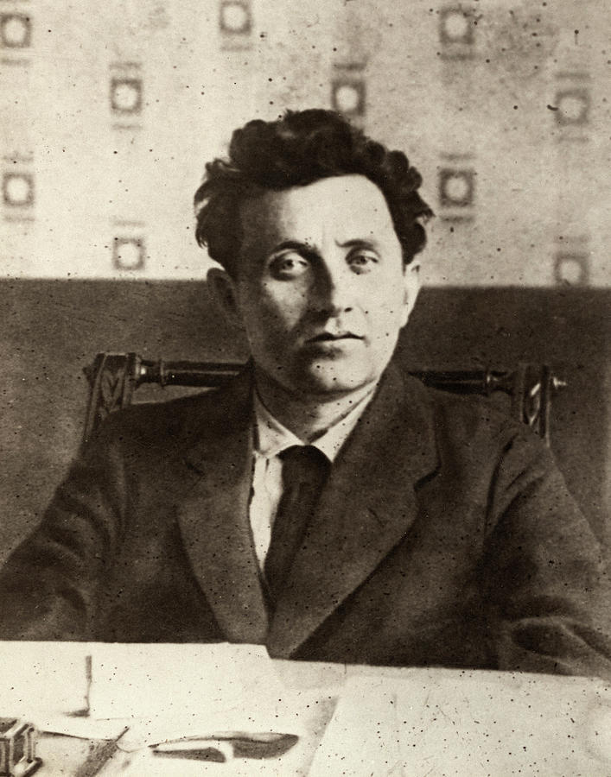
Григорий Зиновьев
При утверждении этих тезисов Зиновьеву пришлось принять ряд поправок Сталина.
Сталин, выпустив сборник «Вопросы ленинизма», включил в него новую статью «К вопросам ленинизма», где центральное место занял вопрос о победе социализма в одной стране. Также он усилил разграничение внутренних и внешних условий, заключив, что первые обеспечивают построение полного социалистического общества в одной стране, тогда как окончательная победа социализма, в смысле гарантии от интервенции и реставрации, требует поддержки со стороны рабочих всех стран или победы рабочих хотя бы в нескольких странах.
Заключительная речь Зиновьева на VI расширенном пленуме ИККИ была вновь речью восторженного оптимиста: «Идёмте дальше сплоченными рядами за дело Коминтерна. Не грядущему, а уже нашему поколению удастся увидеть победу социализма в Европе и, надеемся, не только в Европе. Пролетариат восстанет, пролетариат возьмет буржуазию за горло; он уже протягивает для этого руку… Все мы живем одной надеждой и одной уверенностью: всемирный пролетариат поднимется, всемирный пролетариат победит. Помочь скорейшей победе всемирного пролетариата — задача жизни каждого из нас.» [37]
Сталин ещё в июне полагал, что нужно разоружить группу Зиновьева в ИККИ, которая стала наиболее вредоносной. Он отмечает в письме к Молотову, что «С появлением группы Зиновьева оппозиционные течения стали наглеть, ломать рамки лояльности.» Сталин пишет, что группа Зиновьева стала фактическим вдохновителем всех оппозиционных и раскольничьих течений в партии. [38]
VII расширенный пленум ИККИ, работавший в ноябре-декабре 1926 года, оформил произведенные по решению ЦК ВКП(б) изменения в руководстве Коминтерна. Пленум единогласно решил освободить Зиновьева от обязанностей председателя ИККИ и от работы в Коминтерне, а заодно вообще устранить институт председателя Коминтерна, создав политсекретариат. Были приняты также меры по разграничению зарубежных функций Коминтерна и государственных органов СССР.
Главная задача Коминтерна в те годы — поддержка трех важнейших очагов международного революционного движения: английских рабочих, китайской революции и СССР. Неслучайно стенографический отчёт пленума был опубликован под заглавием «Пути мировой революции».
Сталин в своём докладе «Внутриполитические вопросы ВКП(б)» выдвинул на передний план вопрос о социализме в одной стране, указав, что этот спор приобрёл не только теоретическое, но и актуальное политическое значение.
Таким образом, в резолюции пленум утверждал, что СССР имеет всё необходимое и достаточное для построения полного социалистического общества, является главным организующим центром международной революции. Оппозицию он осудил за клевету о национальной ограниченности, перерождении пролетарской диктатуры и «термидоре». [39]
К лету 1927 года международная обстановка обострилась: английские консерваторы предприняли ряд антисоветских провокаций, а китайская буржуазия перешла в лагерь контрреволюции.
Коминтерн развернул активную кампанию против войны и военной опасности, непосредственно угрожавшей СССР, призывая компартии усилить антивоенную работу и мобилизовать массы под лозунгом «Международный пролетариат защищает своё пролетарское отечество» [40].
Между IV и VI конгрессами прошло почти 6 лет, и проект программы, подготовленный к V конгрессу, был Бухариным радикально переработан. В письме Молотову, Рыкову и Сталину Бухарин 3 апреля 1928 года сообщал, что при этом «почти все предложения, предложенные Сталиным, были приняты во внимание и включены в текст».
VI конгресс образовал свою комиссию, работавшую над проектом ещё почти месяц. Замечания высказала делегация компартии Италии. От её имени П. Тольятти указал, что проект программы следовало опубликовать заблаговременно, чтобы все партии могли изучить и обсудить его.
Но дискуссии прошли только в ВКП(б). Изложение «необходимости мировой революции» не следует ослаблять, но нужно объяснить, «каким образом объективному созреванию внутренних противоречий капиталистического строя соответствует созревание классового самосознания пролетариата», а также то, что «победа пролетарской революции является условием для дальнейшего развития человеческой цивилизации». Тем не менее, конгрессу рекомендовалось программу утвердить.
В докладе о программе Бухарин заметил, что в ней нельзя удовлетвориться абстрактным анализом, и подчеркнул «мировой мотив, определяющий всю архитектонику программы»: анализ мирового хозяйства и внутреннее многообразие процесса мировой революции. При этом «относительное единство мирового хозяйства есть причина мирового характера революции, а неравномерное развитие капитализма есть причина неравномерного развития мирового революционного процесса».
Исходя из этого, в программе обрисованы различные типы стран и революций, разнообразие путей и темпов прихода пролетариата к власти, а также форм социализма, строящегося в отдельных странах.[41]
Докладчик, объясняя наличие раздела программы «Диктатура пролетариата в СССР и международная социалистическая революция», указал на значение накопленного опыта и необходимость большой осторожности при перенесении в другие страны, например, нэпа и «военного коммунизма». Именно обсуждение этих проблем вызвало довольно острые споры.
В разделе «Значение СССР и его международные революционные обязанности» речь шла об отечестве мирового пролетариата, о базе, очаге международной революции, о его роли как международного двигателя, «толкающего пролетариев всех стран к захвату власти».
В свою очередь, говорилось об обязанности международного пролетариата в случае нападения империалистов на СССР ответить самыми смелыми массовыми выступлениями и «борьбой за свержение империалистских правительств под лозунгом диктатуры пролетариата и союза с СССР».
В Программной комиссии значительные разногласия вызвали характеристики социал-демократии и фашизма. В результате фашизм был обрисован несколько более дифференцированно, чем в прежних документах, оставаясь, тем не менее, методом буржуазного манипулирования наряду с социал-демократией.
1 сентября 1928 года программа Коминтерна была принята конгрессом единогласно. VI конгресс подтвердил решение XV съезда ВКП(б) об исключении троцкистов.
Вскоре X пленум ИККИ принял решение «О т. Бухарине», в котором подтвердил решение апрельского пленума ЦК и ЦКК ВКП(б) о снятии его с работы в Коминтерне. Говорилось, что у Бухарина ещё до конгресса наметились расхождения с генеральной линией партии, оформившиеся затем в платформу правого уклона.
Согласно этому решению, Бухарин являлся центром притяжения всех правых элементов в Коммунистическом Интернационале и способствовал подрыву партийной дисциплины.
«Существование Советской Республики, её стойкость, её успехи на фронте социалистического строительства, — отмечал И. Сталин, — является величайшим фактором мировой революции, подбадривающим пролетариев всех стран в их борьбе против капитализма»

КОМИНТЕРН В 30-Е ГОДЫ: КИТАЙСКИЙ ВОПРОС
С 1924 года руководство СССР начало официально сотрудничать с Компартией Китая и одновременно с Гоминьданом. Например, для развития была создана Военная академия «Вампу» в г. Гуанчжоу. Однако 12 апреля 1927 г. правые гоминьдановцы во главе с Чан Кайши совершили контрреволюционный переворот, арестовывали и расстреливали революционеров и коммунистов в Шанхае, Нанкине и других городах востока Китая.
В руководстве ВКП(б) и Коминтерна разразились горячие дебаты по поводу возможности сотрудничества между КПК и Гоминьданом. Оппозиция как внутри ВКП(б), так и Коминтерна критиковала такую политику, утверждая, что Гоминьдан не стал союзом «четырех классов» (крестьянства, рабочих, мелкой и национальной буржуазии), потому что буржуазия взяла на себя ведущую роль в Гоминьдане, а КПК не сохранила свою независимость, по сути став «вассалом» Гоминьдана.
Оппозиционеры считали, что сохранение союза КПК и Гоминьдана приведет к тому, что партии Коминтерна, в том числе КПК, потеряют свои политические позиции. Только превращение китайской буржуазно-демократической революции в социалистическую и экстренное создание Советов рабочих, крестьянских и солдатских депутатов могло предотвратить «насаждение капитализма» и повести Китай по некапиталистическому пути.
Сталин опроверг эти доводы. 20 апреля 1927 г. в тезисах VIII пленума ИККИ «Вопросы китайской революции» он указал, что все события (организация профессиональных и крестьянских союзов, крестьянских комитетов, забастовочная волна в городах и др.) подтверждали что «принятая линия была единственно правильной линией». 3 марта 1927 г. на заседании Политбюро ЦК ВКП(б) он подчеркнул:
«…в настоящее время китайская революция, в связи с перегруппировкой классовых сил и концентрацией империалистических армий, переживает критический период… компартия не должна скрывать изменническую и реакционную политику правых гоминьдановцев и должна мобилизовать массы вокруг Гоминьдана и китайской коммунистической партии на разоблачении правых». [42]
После переворота Чан Кайши появилось два центра: революции (Ухань) и контрреволюции (Нанкин) – сохранение единства Гоминьдана уже не отвечало новым задачам революции. Власть в стране должна быть сосредоточена в руках левых гоминьдановцев и КПК, тогда как правые элементы должны быть изгнаны и уничтожены.
Сталин полагал, что уханьский Гоминьдан был «левым Гоминьданом», объединившим в широкую организацию все революционные элементы страны, приспособленную к её особенностям и пригодную для предстоящего развития китайской буржуазно-демократической революции.
Хотя Уханьское правительство пока не являлось органом революционно-демократической диктатуры пролетариата и крестьянства, оно имело на это все шансы при условии успешного хода революции.
Сталин посчитал преждевременным положение об экстренной организации Советов рабочих, крестьянских и солдатских депутатов в Китае, так как это стало бы причиной двоевластия Советов и Уханьского правительства, неизбежно становясь призывом к свержению последнего, следовательно, означало бы прямую и очевидную поддержку Чан Кайши и Чжан Цзолиня.
30 мая 1927 г., VIII пленум ИККИ в специальной резолюции требовал, чтобы КПК проводила решительный курс на развитие Гоминьдана «в действительно широкую, действительно выборную, действительно массовую и действительно революционно- демократическую организацию».
Подчёркивалось, что ИККИ считал нецелесообразным выдвижение лозунга советов рабочих и крестьянских и солдатских депутатов, который на данной стадии китайской революции был преждевременным, означал неизбежное двоевластие и курс на свержение уханьского правительства.
Обращалось внимание, что при дальнейшей эскалации революции, знаменующей собою начало процесса перерастания демократической революции в революцию социалистическую, «лозунг образования советов станет центральным лозунгом партии».
В Уханьском национальном правительстве только Сун Цинлин, Дэн Яньда и несколько других деятелей представляли твёрдый «левый Гоминьдан», а большинство его членов, как Ван Цзинвэй, выражаясь фигурально, хотели «править рулём в зависимости от ветра».
Человеком, имевшим действительное право голоса, являлся генерал Тан Шэнчжи, командовавший армией. Сталин требовал от КПК полной поддержки Уханьского национального правительства.
Если бы Компартия Китая сразу после предательства революции Чан Кайши создала Советы в Ухане, это неизбежно привело бы к преждевременному разрыву с Уханьским национальным правительством и, следовательно, к серьёзным потерям революционных сил. Сталин выступал против немедленного создания Советов в Ухане, и КПК избежала этого. Однако предотвратить переворот Ван Цзинвэя партия не смогла.
События 15 июля 1927 г. в Ухане показали Ван Цзинвэя и его последователей такими же предателями, как и Чан Кайши. Политика ВКП(б) и Коминтерна о поддержке Уханьского национального правительства не до конца оправдалась и было принято специальное «Постановление Исполкома Коминтерна о текущем моменте китайской революции».
В нём говорилось, что «на определённой стадии развития революции поддержка Уханьского правительства со стороны китайской компартии была нужна», а теперь продолжать прежний курс означало верную гибель для коммунистов и погружение в болото оппортунизма.
Коминтерн призывал теснее связаться с гоминьдановскими низами, подталкивая их к началу решительного протеста против действий гоминьдановского ЦК; требовать смещения руководства Гоминьдана и готовить на основе этого съезд Гоминьдана; немедленно демонстративно выходить из Уханьского правительства, оставаясь в Гоминьдане, несмотря на массовое исключение из Гоминьдана коммунистов, которое проводило гоминьдановское руководство.
8 августа 1927 г. была послана телеграмма представителю Коминтерна в Китае В. В. Ломинадзе и военному советнику В.К. Блюхеру, в которой гоминьдановское руководство настаивало на мобилизации масс левого Гоминьдана на перестройку «революционного Гоминьдана» и создание надёжной армии.
В соответствии с инструкцией ЦК ВКП(б) постоянный комитет политбюро ЦК КПК утвердил «Постановление о политической задаче и стратегии КПК», обращенное к местным партийным организациям: «Мы должны организовать рабочих и крестьян участвовать в восстании под знаменем революционного левого Гоминьдана… Советы рабочих, крестьянских и солдатских депутатов являются формой революционной власти, способной реализовать простой переход от демократической к социалистической революции, что является единственной гарантией некапиталистического развития Китая».
Но партия в настоящее время не поднимала лозунг создания Советов в городах, деревнях и армии, и только если задача организации революционного Гоминьдана не будет решена, тогда партия должна была создавать Советы.
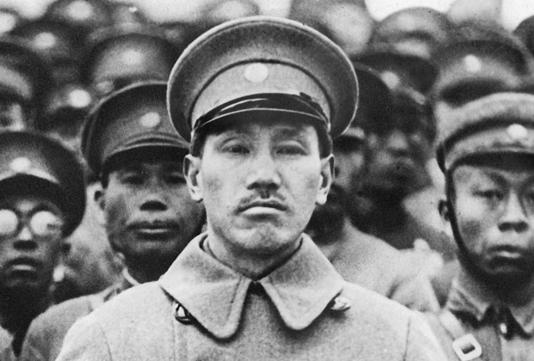
Чан Кайши
Однако в установках ВКП(б) и Коминтерна для КПК о поддержке знамени Гоминьдана были определенные ошибки.
Во-первых, влияние Гоминьдана в народе было преувеличено. После переворота Чан Кайши и Ван Цзинвэя под знаменем Гоминьдана уже велась борьба против аграрной революции, уничтожались коммунисты и революционеры в районах, находившихся под их контролем. Гоминьдан стал контрреволюционной организацией, поэтому компартия Китая, очевидно, не должна была продолжать поднимать это знамя.
Во-вторых, ВКП(б) и Коминтерн надеялись, что КПК с поддержкой низовых организаций Гоминьдана после его национального съезда восстановит Гоминьдан, в котором возьмёт на себя ведущую роль. Это оказалось почти недостижимым, потому что в Китае Гоминьдан контролировал вооруженные силы, тогда как компартия ушла в подполье и потеряла влияние в местных и низовых организациях Гоминьдана.
В-третьих, силы левых гоминьдановцев были переоценены. Некоторые лидеры левого Гоминьдана (Сун Цинлин и Дэн Яньда) уже уехали за границу. Другие, продолжая придерживаться курса на сотрудничество с КПК, не располагали значимыми вооруженными силами, как это было в Великой революции в 1924–1926 гг. Следовательно, убеждение ВКП(б) и Коминтерна в возможности создания левого Гоминьдана не могло воплотиться в жизнь.
Стратегическое направление ВКП(б) и Коминтерна на поднятие знамени Гоминьдана показало свою невозможность. После вооруженного восстания 1 августа под руководством КПК в г. Наньчане, по указанию Коминтерна был создан «Революционный комитет Гоминьдана Китая» в составе 25 человек.
Однако большинство из известных левых гоминьдановцев не приступили к исполнению своих обязанностей. Революционный комитет состоял из коммунистов; в него также включился ряд военных командиров: Чжан Факуэй, Хуан Цисян и др., позднее начавших антикоммунистические действия.
В конце августа повстанческий отряд прибыл в г. Жуйцзинь. Из газет узнали, что Чжан Факуэй выступил против коммунистов, а в провинциях власти Гоминьдана принудительно закрывали профсоюзы и крестьянские союзы, уничтожали коммунистов.
Это вызывало ненависть рабочих и крестьянских масс, и Фронтовой комитет ЦК КПК принял решение об ориентации на установление власти рабочих и крестьян под руководством пролетариата. Практика борьбы убедила руководство КПК в том, что перестройка революционных организаций под знаменем Гоминьдана – это тупик.
Мао Цзэдун, руководивший восстанием «Осенний урожай» в пров. Хунань, также разделял это решение. 20 августа он написал письмо в ЦК КПК, в котором заявил: «Советы рабочих, крестьянских и солдатских депутатов отвечают объективной обстановке… только коммунистическое знамя является знаменем народов… нам надо срочно и настойчиво поднимать красное знамя».
В Коминтерн также поступило подобное предложение. 20 сентября Михаил Волин, работавший в Китае в 1925– 1927 гг., написал доклад ИККИ, где подчеркнул, что вопрос о перестройке левого Гоминьдана являлся невозможным; и только под знаменем Компартии должно было набирать силу повстанческое движение. 19 сентября политбюро ЦК КПК приняло решение:
«Буржуазные реакционные милитаристы уже превратили Гоминьдан в политический труп… теперь массы поняли, что знамя Гоминьдана стало символом буржуазии, помещиков и контрреволюции… будущая революционная борьба уже не могла осуществляться под знаменем Гоминьдана… Настоящая задача – это не только пропаганда идеи Советов, но и их создание в условиях новой революционной волны…» [43]
Благодаря предложениям КПК, руководство ВКП(б) и Коминтерна изменило представление о тактике в отношении китайской революции: 27 сентября в выступлении на пленуме ИККИ Сталин сказал: «…Коммунисты не будут вступать в Гоминьдан… Пусть наши китайские товарищи сами переносят Советы в Китай!» С этих пор ВКП(б) и Коминтерн официально стали на путь поддержки создания Советов в Китае. [44]
Г. Димитров на заседании секретариата ИККИ 30 декабря 1941 сформулировал главную задачу Коминтерна в Китае: «содействовать урегулированию отношений между КПК и Чан Кайши с целью обеспечить генеральное контрнаступление китайских армий против японцев».
СССР в марте 1936 г. заключил договор о взаимопомощи с Монгольской Народной Республикой с целью укрепить свое положение на Дальнем Востоке . В 1941-1943 гг. освободительное движение на этом направлении получило ещё один мощный импульс, так как все силы были направлены против агрессии стран Оси. К тому времени нелегальные пункты связи секретного 1-го отдела ИККИ (бывший ОМС) на Востоке были сформированы в Китае, Индии, Иране, Монголии.

КОМИНТЕРН И ГЕРМАНСКИЙ ФАШИЗМ: ГОДЫ ВОЙНЫ
XIII пленум ИККИ (ноябрь – декабрь, 1933 г.) сформулировал известное всем определение фашизма как «открытой террористической диктатурой наиболее реакционных, наиболее шовинистических и наиболее империалистических элементов финансового капитала».
Определяющую роль в понимании фашизма как политического явления, его социальной базе и способах борьбы с ним сыграл VII Конгресс III Интернационала, состоявшийся в 1935 г. Перед Коминтерном встала ясная задача борьбы с фашизмом.
На VII конгрессе Коминтерна в Москве была провозглашена главная цель – противостояние фашистской угрозе. По сути, Коминтерн стал особенно важной политической силой в эти годы.

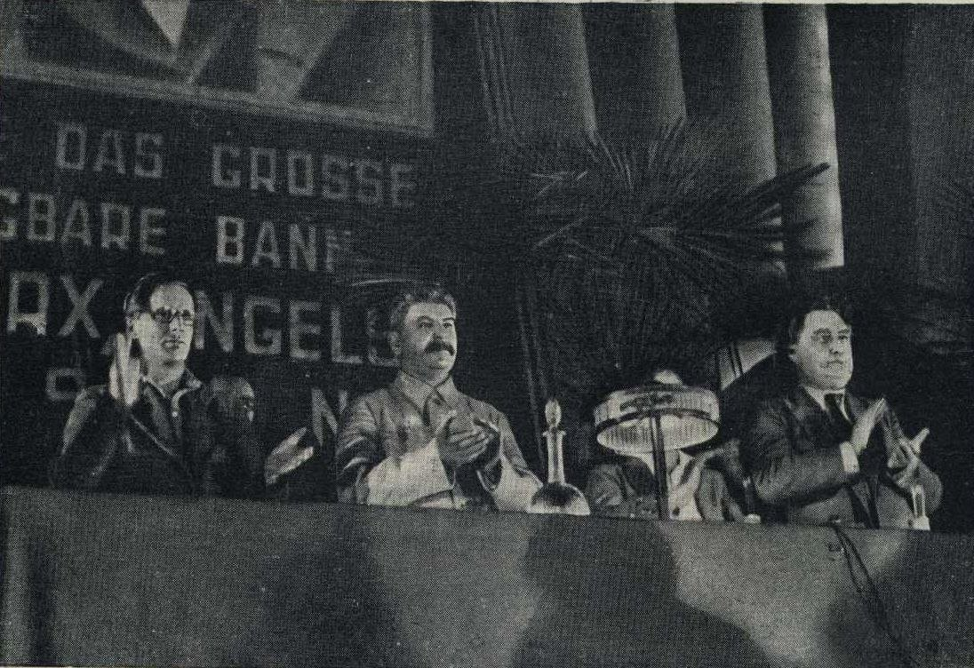
В своём докладе на Конгрессе Димитров вступил в полемику с различными трактовками фашизма, предложенными либералами и социал-демократами. Так, ряд теоретиков трактовали фашистские режимы как надклассовую тоталитарную систему, другие же видели в ней диктатуру мелкой буржуазии против монополистического капитализма.
Димитров отверг эти позиции, сделав вывод, что «фашизм – это власть самого финансового капитала» с конечной целью террористической расправы с рабочим классом и революционными элементами крестьянства и интеллигенции. Отличительной чертой идеологии фашизма, нацизма был назван «шовинизм в самой грубейшей форме».
Центром народного фронта виделся единый рабочий фронт, на базе которого должен быть сформирован антифашистский народный фронт с включением в него непролетарских элементов, таких как крестьянство, ремесленники, интеллигенция, мелкая городская буржуазия. В общественно-политическом плане предполагалось объединить левые партии, профсоюзы и демократические антифашистские организации.
В каждой отдельной стране допускались различные формы таких объединений, которые бы учитывали особенности исторического пути и существующей ситуации в этих странах.
Димитров, как руководитель Коминтерна, выступил «за срочный пересмотр и изменение методов работы руководящих органов Коминтерна». Эти изменения должны были выразиться в систематическом развитии самостоятельности секций Интернационала, в создании на местах «твёрдого, уверенного, самостоятельного руководства», в отказе от прямого руководства национальными компартиями из Москвы.
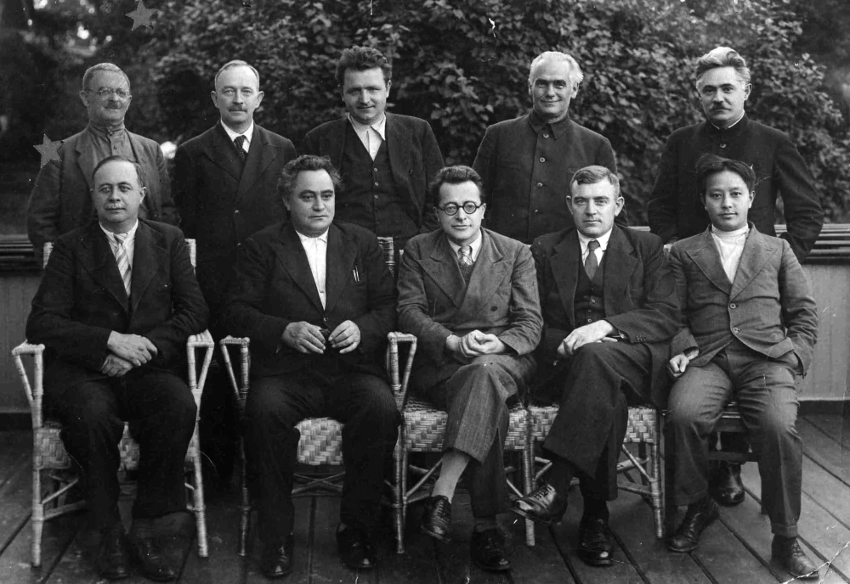
Секретариат Исполнительного комитета Коммунистического Интернационала (ИККИ) в полном составе. Сидят (слева направо): А.Марти, Г.Димитров, П.Тольятти, В.Флорин, Ван Мин. Стоят (слева направо): М.Москвин, О.В.Куусинен, К.Готвальд, В.Пик, Д.З.Мануильский. Подмосковье, август 1935 г.
«Свое политическое руководство отдельными секциями, – писал Димитров Сталину, – Коминтерн должен осуществлять на основе тщательного, всестороннего изучения и учёта конкретных условий и особенностей коммунистического движения данной страны, применяя методы разъяснения, убеждения и товарищеского совета, избегая подмены руководства данной партии руководством со стороны органов Коминтерна» [45]. В ответном письме Сталин высказал полное согласие с планом реорганизации органов КИ и методов их работы.
Приход Гитлера к власти стал испытанием в первую голову для компартии Германии, которая не только не дрогнула перед ним, но превратила его в исходный момент дальнейшего сплочения всей партии вокруг своего ЦК и Коммунистического Интернационала.
Уйдя в подполье, она организовала и возглавляла единый фронт коммунистических, социал-демократических и беспартийных рабочих в борьбе против фашизма, выводила, несмотря на террор, рабочих на демонстрации, вела стачки, ещё ближе связывалась с предприятиями, распространяла огромное количество нелегальной литературы.
Официальная линия Коминтерна к лету 1939 года проистекала из того, что германский фашизм – главный поджигатель войны. Неизменно подчёркивалась необходимость сплочения всех миролюбивых сил вокруг Советского Союза, ориентируя секции на всемирную поддержку усилий по созданию фронта против агрессора. Руководство Коминтерна между тем отмечало, что война против фашистского агрессора имеет освободительный характер.
К слову, в момент заключения пакта о ненападении с Германией секретариат ИККИ отметил, что СССР таким образом срывает планы империалистов направить агрессию против него и действует в защиту общего мира. Так или иначе, подписание пакта осложнило положение компартий (вместе с антикоммунистической кампанией на Западе). Секции Коминтерна же поддержали этот внешнеполитический шаг.
Новые нюансы в позиции Коминтерна появляются в 1940 году.
В основе новой стратегии Коминтерна лежал тот фактор, что борьба против германского нацизма стала приоритетной. После нацистского вторжения в 1941 году был восстановлен народный фронт «сверху».
После июня 1941 года в новой стратегии Коминтерна было заявлено, что борьба со странами оси является главнейшей формой деятельности всех коммунистов. Для организации этой борьбы был восстановлен народный фронт, представлявший собой широкую антифашистскую коалицию: руководство Коминтерна полностью одобряло всякое сотрудничество коммунистических организаций с другими (социал-демократическими, католическими, буржуазными). Борьба против фашизма была единственным критерием сотрудничества внутри народного фронта.
Официальная политическая линия Коминтерна к лету 1939 г. исходила из того, что главным виновником войны является германский фашизм. Руководство Коминтерна отмечало, что война малых стран Европы против агрессора примет характер освободительной войны.
22 августа 1939 г. накануне прибытия германского министра иностранных дел Риббентропа в Москву, секретариат ИККИ выработал директиву компартиям по поводу переговоров между Германией и CCCP, в котором подчеркивалось, что СССP заключением этого пакта срывает планы империалистов направить агрессию против него, разъединяет агрессоров и действует во благо всеобщего мира. Руководство Коминтерна изначально не исключало возможность сотрудничества СССР, Великобритании и Франции.
Эта внешнеполитическая акция вызвала широкую антисоветскую и антикоммунистическую кампанию на Западе. Тем не менее. секции Коминтерна поддержали действия сталинского руководства, расценивая их как громадный внешнеполитический успех СССР и удар по агрессивной политике Гитлера.
К 1 сентября 1939 компартии не имели окончательной последовательной позиции, но выступили в соответствии с прежними его установками за решительное противодействие фашистским агрессорам и их пособникам, в защиту Польши, ставшей жертвой германского нападения.
Руководство Коминтерна определило войну как империалистическую с обеих сторон. Коминтерн ориентировал рабочий класс капиталистических стран на борьбу против империалистической войны.
Подобные установки определили характер директив Коминтерна компартиям в конце 1939-начале 1940 г. Даже после оккупации Германией Дании, Норвегии, Нидерландов, Бельгии, разгрома французских и британских войск и т.д. война по-прежнему оценивалась как империалистическая, с акцентированием основной опасности со стороны англо-французской коалиции.
Новые нюансы в работе Коминтерна в 1940 г. появились в связи с быстрым поражением Франции и решительным усилением Германии, а также с потребностями самого коммунистического движения. Речь шла в первую очередь о позиции компартии стран, оккупированных нацистской Германией. В Коминтерне начала усиливаться идея о сопротивлении фашистским захватчикам в Европе.
С лета 1940 г. в деятельности Коминтерна появилась более явная антигерманская направленность. Напряжённость усилилась после визита В. Молотова в Берлин в ноябре 1940 г., выявившего советско-германские противоречия.
Регионом наиболее явного столкновения стали Балканы и зона проливов. Руководство Коминтерна приказывало оставаться вне воюющих группировок; оказывать осторожное противодействие дальнейшему усилению Германии; ни в коей мере не содействовать укреплению положения Великобритании.
В качестве важного средства укрепления позиций компартий и подготовки к освободительной борьбе руководство Коминтерна предложило компартиям установку на создание национальных фронтов. Расширявшаяся война поставила компартии в совершенно непохожие обстоятельства.
Различными были указания, которые получили коммунисты разных стран: в странах, свободных от оккупации держав оси, они получили указания поддерживать деятельность существующих правительств.
В странах, объявивших о нейтралитете, коммунисты вдохновляли правительства и народ на вступление в антифашистскую борьбу.
В странах, оккупированных Германией и союзниками, коммунисты должны были выступать за создание правительств, основанных на широком национальном сопротивлении и антифашистской борьбе во всех сферах жизни.
Создание народных фронтов и правительств, основанных на них, способствовало решению главной задачи – свержению фашизма и победоносному окончанию войны. Можно сделать вывод, что практически все программы народного фронта были коммунистическими по содержанию, проанализировав их общие черты.
В Италии требовали окончания войны, принятия «мер экономического характера», препятствующих возникновению будущих войн и бедности, требовали восстановления свободы слова, печати, собраний и религиозных верований, отмены дискриминации по расовому признаку.
В Норвегии было заявлено, что народный фронт борется за свободные профсоюзы, социальные права, обеспечение продовольствием, самоопределение и суверенитет.
В Югославии сторонники маршала Тито пообещали, что «самые важные вопросы общественной жизни и государственного устройства будут решаться свободно избранными представителями всего народа».
Немецкое антифашистское движение заявило о борьбе за права людей и «восстановление национальной демократии».
Пролетариат и коммунистическая партия по-прежнему выбирались Коминтерном в качестве основной составляющей народного фронта и как самые последовательные борцы в антифашистской борьбе. Например, Тольятти, ведущий итальянский коммунист, произнес слова о том, что пролетариат самый прогрессивный класс, во время обсуждения итальянского антифашистского движения.
Главным условием успеха в борьбе со странами оси, согласно его заявлению, является вступление в эту борьбу широких трудящихся масс: индустриального пролетариата городов и сельскохозяйственного пролетариата деревень. Точно так же Коммунистическая партия Великобритании была охарактеризована как партия рабочего класса и, следовательно, являлась единственной по-настоящему независимой, эффективно работающей организацией.
В странах, находящихся в колониальной зависимости, Коминтерн также настраивал компартии на создание широкого антифашистского фронта. Программы были похожи на программы организаций капиталистических стран, за исключением ещё одной цели – национальной независимости.
Коммунистическая партия Китая отрицала, что намерена установить коммунистическое правление, и настаивала на том, что сотрудничество с партией Гоминьдан будет продолжено даже после победы над Японией. Мао в ноябре 1941 года заявил, что мы внедряем не коммунизм, а «три народных принципа».
Далее он сказал, что Коммунистическая партия Китая не следует «однопартийной политике», но выступает за «демократическое сотрудничество» со всеми антияпонскими элементами. Такое сотрудничество должно было продолжиться и после того, как КПК и другие антияпонские организации одержат победу. После этого несколько групп в народном фронте должны были заняться «национальной перестройкой» Китая.
В 1942 году был снят наложенный в 1934 году запрет на Коммунистическую партию Индии, что поприветствовал британский коммунист Бен Брэдли. Он утверждал, что «главная проблема, стоящая перед человечеством», – это нанести поражение Гитлеру и его союзникам. Победа в войне была «предварительным условием достижения независимости Индии.
Суммируя вышесказанное, можно сказать, что Коминтерн в действительности рассматривал активное и искреннее участие коммунистов в борьбе за победу над фашизмом как чрезвычайно правильный шаг, направленный на достижение конечных целей, которые ставило перед собой мировое коммунистическое движение. Коммунистическая партия зарекомендовала себя как самого яростного противника фашизма и самого преданного защитника интересов людей.
Однако, Коминтерн в этот период находился в процессе роспуска.

РОСПУСК
Осенью 1941 года, в связи с надвигающейся опасностью, ИККИ был перевезен из Москвы в Уфу, а в мае 1943 г. президиум ИККИ вынес вердикт, и Коминтерн был ликвидирован.
Именно секции III Интернационала внесли предложение об упразднении Коминтерна, вскоре одобренное президиумом ИККИ, который в своем заявлении утверждал, что коммунисты «никогда не были сторонниками сохранения изживших себя организационных форм».
В тексте документа, помещённом в последнем перед закрытием номере газеты “Коммунистический интернационал”, говорилось, что теперь наличие Коминтерна превратилось в «препятствие для дальнейшего усиления национальных рабочих партий».
В документе упомянули несколько причин: компартии и руководства обрели политическую зрелость; положение международного руководства и национальных партий кардинально различалось, что было понятно даже до начала войны; партии были способны вести борьбу против Гитлера изнутри и самостоятельно, учитывая специфику своего государства.
Безусловно, спекуляций на тему роспуска Коминтерна немало. Однако почему же Коммунистический интернационал был ликвидирован?
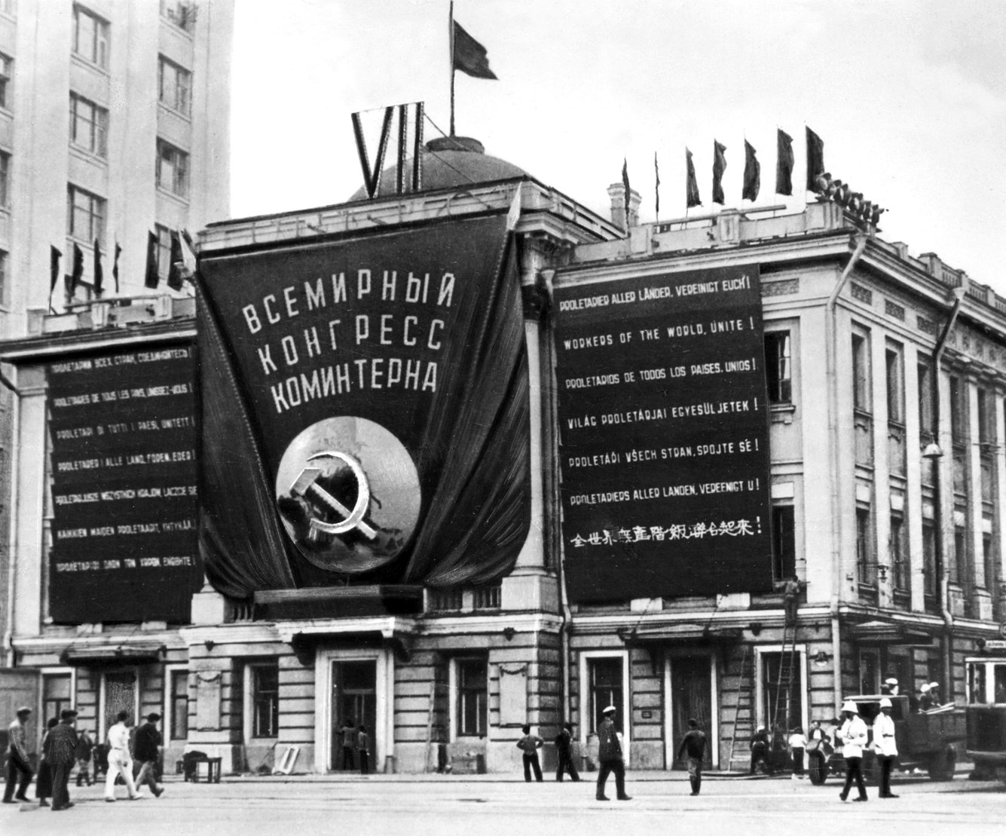
Дом Союзов во время работы VII конгресса Коминтерна, 1935 г.
В первой половине 1930-х гг. в коммунистических партиях происходил мучительный пересмотр всех традиций, составляющих суть политики Коминтерна. Наконец, в 1935 г. на VII конгрессе реалистическая линия в Коминтерне вышла на передний план, хотя гнет многолетней политической практики окончательно преодолеть не удалось. Частичная победа зачастую была заметна лишь в декларациях. Реорганизация аппарата ИККИ в сентябре 1935 г. также не спасла ситуацию – полумеры уже не помогали.
Институт уполномоченных представителей ИККИ в национальных секциях был упразднен вместе с региональными секретариатами. Коммунистические партии по-прежнему боролись с правой угрозой в соответствии с указаниями центра – основная установка руководства предполагала борьбу за широкий народный антифашистский фронт.
Вторая мировая война мучительно переломила ход развития компартий: если до неё коммунистическое движение развивалось в направлении всё большей организационной централизации, идеологического и теоретического единообразия от идей левой социал-демократии, и кульминация этого пути пришлась на конец 1920-х гг., то в послевоенный период коммунистические партии проделывали болезненную обратную эволюцию.
Условия в мире изменились, что повлияло внутреннюю обстановку коммунистических партий. Следовательно, вести работу по-старому было невозможно: необходимо было отстоять СССР любой ценой как первое из социалистических государств, к тому же обладающее огромными ресурсами, не отрекаясь вместе с тем от идеи мировой революции.
Вот что писал сам Сталин в ответном письме английскому корреспонденту Кингу по поводу роспуска Коминтерна:
«Господин Кинг!
Я получил от Вас просьбу ответить на вопрос, касающийся роспуска Коммунистического Интернационала. Посылаю Вам свой ответ.
Вопрос: «Британские комментарии по поводу решения о ликвидации Коминтерна были весьма благоприятными. Какова советская точка зрения на этот вопрос и на его влияние на будущее международных отношений?»
Ответ. Роспуск Коммунистического Интернационала является правильным и своевременным, так как он облегчает организацию общего натиска всех свободолюбивых наций против общего врага — гитлеризма.
Роспуск Коммунистического Интернационала правилен, так как:
а) он разоблачает ложь гитлеровцев о том, что «Москва» якобы намерена вмешиваться в жизнь других государств и «большевизировать» их. Этой лжи отныне кладётся конец.
б) Он разоблачает клевету противников коммунизма в рабочем движении о том, что коммунистические партии различных стран действуют якобы не в интересах своего народа, а по приказу извне. Этой клевете отныне также кладётся конец.
в) Он облегчает работу патриотов свободолюбивых стран по объединению прогрессивных сил своей страны, независимо от их партийности и религиозных убеждений, в единый национально-освободительный лагерь, — для развёртывания борьбы против фашизма.
г) Он облегчает работу патриотов всех стран по объединению всех свободолюбивых народов в единый международный лагерь для борьбы против угрозы мирового господства гитлеризма, расчищая тем самым путь для организации в будущем содружества народов на основе их равноправия.
Я думаю, что все эти обстоятельства, взятые вместе, приведут к дальнейшему укреплению единого фронта союзников и других объединённых наций в их борьбе за победу над гитлеровской тиранией.
Я считаю, что роспуск Коммунистического Интернационала является вполне своевременным, так как именно теперь, когда фашистский зверь напрягает свои последние силы, — необходимо организовать общий натиск свободолюбивых стран для того, чтобы добить этого зверя и избавить народы от фашистского гнёта.
С уважением
И. Сталин
28 мая 1943 года.» [46]
Документ о роспуске III Интернационала от 15 мая 1943 был подписан 12 членами Президиума ИККИ: Клементом Готвальдом, Андреем Ждановым, Георгием Димитровым, Иоганном Копленигом, Василем Коларовым, Пальмиро Тольятти, Отто Куусиненом, Дмитрием Мануильским, Андре Марти, Морисом Торезом, Вильгельмом Пиком, и Вильгельмом Флорином. Постановление Президиума ИККИ о роспуске Коммунистического Интернационала объясняет его ликвидацию тем, что к 1943 году главные функции Коминтерна были выполнены. Ответ на вопрос, действительно ли это было так «Политштурм» даст в будущих материалах.
СЛОВО О РЕПРЕССИЯХ
Известно, что после роспуска Коммунистического Интернационала польская секция была полностью ликвидирована. Репрессии коснулись ряда руководителей Польской компартии (Э. Прухняк, Я. Пашин, Ю. Ленский, М. Кошутская), был расстрелян Генеральный секретарь Компартии Греции А. Каитас. Были репрессированы некоторые болгарские коммунисты.
Нельзя с точностью сказать, что послужило мотивом ликвидации той же польской секции и некоторых её видных деятелей: мы не можем делать однозначных выводов, не имея на руках достоверных документов.
Известно точно, что в мае 1938 делегаты ИККИ приехали в Париж, где на встрече с представителями КПП, прибывшими из Испании, сообщили о роспуске партии. Решение о роспуске партии не подкреплялось никакими официальными документами.
Уже в августе, ИККИ выпустил постфактум резолюцию о роспуске партии (ставшей прибежищем провокаторов и шпионов). Так или иначе, находившиеся в СССР поляки основали так называемую “Группу по польским делам”. Позже, на её основе, создавались новые партийные структуры КПП.
Сам Коминтерн не дал никаких официальных сведений о чистках в КПП. Подробнее этот вопрос будет исследован в наших материалах, посвященных репрессиям в 30-е годы СССР.
ЗАКЛЮЧЕНИЕ
Хотя Коминтерн прекратил своё существование в 1943 году, у нас, современных коммунистов, остался его бесценный опыт, из которого нам необходимо сделать правильные выводы. В будущем, коммунистам предстоить создать новый Коммунистический Интернационал, а невыученные уроки, как известно, обходятся дорого.
История ленинского Коминтерна доказала на практике жизненную важность прочной международной коммунистической организации, сплачивающей рабочих и коммунистов разных стран в борьбе против мирового капитала и за будущее человечества.
Источники:
1) Ленин, В. И. Полное собрание сочинений. – 5-е изд. – М.: Политиздат, 1974. – Т. 36. Март 1917 – июль 1918.
2) Стеногр. отчет Первого конгресса Комм. Интерн., стр. 265, Партиздат, 1933
3) Ленин. Соч., т. XXIV, стр. 5
4) Стеногр. отчет Первого конгресса Комм. Интерн., стр. 218. Партиздат, 1933.
5) ВКП(б) в резолюциях, ч. I, стр. 343. 175
6) Ленин, В. И. Полное собрание сочинений. – 5-е изд. – М.: Политиздат, 1974. – Т. 38. Март – июнь 1919. – С. 301–309.
7) «Коммунистический Интернационал», № 1, стр. 262, 1919
8) Ленин, В. И. Полное собрание сочинений. – 5-е изд. – М.: Политиздат, 1974. – Т. 39. Июнь – декабрь 1919. – С. 439–441.
9) Ленин. Соч., т. XXIV, стр. 594.
10) «Коммунистический Интернационал», № 4, стр. 516, 1919.
11) «Коммунистический Интернационал», № 7–8, стр. 991 1919 186
12) Ленин. Соч., т. XXV, стр. 71.
13) Протоколы II конгресса Комм. Интерн., стр. 468. Партиздат, 1934
14) «Коммунистический Интернационал», № 13, 1920, стр. 2613 – 2614.
15) «Коммунистический Интернационал», № 14, 1920, стр. 2919
16) Кашен. Встречи с В. И. Лениным, «Коммунистический Интернационал», № 1, январь 1939, стр.38.
17) «Коммунистический Интернационал», № 15, 1920, стр. 3415–3416. Там же, № 10, 1920, стр. 1887. 266
18) Ленин В.И., ПСС, том 18, часть 1, с. 921
19) Ленин В.И. Мы заплатили слишком дорого // ПСС. — 5-е изд.
20) Коммунистический Интернационал в документах. с. 300
21) Коммунистический Интернационал в документах. с. 475.
22) Коммунистический Интернационал в документах. с. 480
23) Коммунистический Интернационал перед VI Всемирным конгрессом. Обзор деятельности ИККИ и секций Коминтерна между V и VI конгрессами. М.; Л., 1928. С. 31.
24) Коммунистический Интернационал в документах. с. 840
25) Коммунистический Интернационал в документах. с.817-819
26) Коммунистический интернационал в документах 1933 г., с. 185–186
27) Коминтерн против фашизма 1999, с. 48
28) Ленин и Коммунистический интернационал 1970, c. 463
29) V Всемирный конгресс Коммунистического Интернационала 1924, c. 133
30) Коминтерн против фашизма 1999, с. 140
31) Коммунистический интернационал в документах 1933, с. 957, 961
32) Коммунистический интернационал в документах 1933, с. 976
33) К вопросу о программе Коммунистического Интернационала (Материалы). М., 1924.
34) Коммунистический Интернационал в документах, с. 326
35) К вопросу о программе… с. 107
36) Коммунистический Интернационал в документах, с. 411
37) Шестой расширенный пленум Исполкома Коминтерна (17 февраля — 15 марта 1926 г.). Стенографический отчет. М.-Л..1927, с. 602.
38) Письма И.В. Сталина В.М. Молотову. 1925—1936. М.,1995, с. 72
39) Пути мировой революции, т. 2, с. 447—449.
40) Коммунистический Интернационал в документах, с. 716.
41) Стенографический отчет VI конгресса Коминтерна, вып. 3, с. 13—17.
42) Российский государственный архив социально-политической истории. Ф. 17. Оп. 162. Д. 4. Л. 70–74.
43) Антология документов ЦК КПК. Т. III. Центральный архив ЦК КПК. М., 1989, с. 92-93
44) Ларин В.В., Сотникова И.Н. ВКП(б), Коминтерн и Китай: док. Т. III. ВКП(б), Коминтерн и советское движение в Китае : 1927–1931 : в 2 ч. / ред. кол. М.Л. Титаренко, М. Лейтнер и др. М., 1999
45) Димитров РГАСПИ. Ф.495. Оп.73. Д.1. Л. 4–7
46) «И. В. Сталин о Великой Отечественной войне», Военное издательство Министерства вооруженных сил СССР, М., 1948, стр. 107–108

Оригинальная статья

